MED-O-VITA

V okviru izvajanja projekta sodelovanja Med-O-vita smo izdelali dokument
ZGODOVINA ČEBELARSTVA NA IDRIJSKEM IN SPOMINKARSTVO NA IDRIJSKEM, kot podlaga za izhodišča za zasnovo dveh novih spominkov.

Za vsebino je odgovoren Las s ciljem. Organ upravljanja določen za izvajanje Programa razvoja podeželja RS za obdobje 2014-2020, je Ministrstvo za kmetijstvo, gozdarstvo in prehrano.
Zgodovina čebelarstva na Slovenskem
Čebelarstvo je na Slovenskem panoga z dolgo tradicijo. Pred pojavom sladkorja je bil med najcenejše in največkrat edino sladilo, ki so ga ljudje uživali v prazničnem času. Služil je kot ljudsko zdravilo, pogosto so ga uporabljali za izdelavo medenega peciva – lecta, ki je bilo med našimi predniki zelo priljubljeno. Čebelji vosek je bil zelo cenjen, drag pridelek, in je predstavljal pomembno izvozno blago. Z njim so razsvetljevali prostore, v cerkvah je bil potreben za bogoslužje, uporabljali so ga tudi pri pečatenju listin.
Tudi na Idrijsko-Cerkljanskem je čebelarstvo od nekdaj prisotno. Na kmetijah je pomenilo dodatno kmetijsko dejavnost, marsikateremu mestnemu čebelarju pa so čebele pomenile sprostitev po napornemu delavniku. Kljub velikemu onesnaženju idrijske kotline zaradi dolgoletnega rudarjenja, ki je puščalo posledice na vseh področjih, tudi na čebelah, so imeli čebelarji vedno voljo po ohranitvi te pomembne kmetijske dejavnosti v naših krajih.
Čebelarstvo se je z razvojem civilizacije nadgrajevalo. Začelo se je z odtujevanjem medu čebelam, ki so jih prvotno uničevali, s časom pa so jim odvzeli le del sladke zaloge in jih začeli naseljevati v bližini domov. Primitivne panje, klade, so izdelovali iz lesenih izdolbenih debel ali drugih naravnih materialov. Z razvojem žagarstva so se pojavili panji iz desk, imenovani kranjiči. Ti majhni panji so omogočali zlaganje v skladovnice, prevoze na pašo in pridobivanje čebeljih rojev, ki so jih čebelarji uspešno prodajali po svetu, vse do konca druge svetovne vojne, ko je trgovina počasi zamrla. Pogosto je prihajalo do zaletavanja čebel in ropanja panjev. Čebelarji so pričeli z barvanjem panjskih končnic, ki so čebelam omogočale boljšo orientacijo, čebelarjem pa so pomagale razlikovati panje med seboj. Od tod izvira slikanje panjskih končnic, edinstvena ljudska umetnost na Slovenskem. Prve poslikane panjske končnice so se pojavile v drugi polovici 18. stoletja. V začetku 20. stoletja je z izumiranjem kranjičev ta umetnost počasi zamrla. Na končnicah so bile najpogosteje naslikane podobe pobožne narave, upodobitve živali in ljudi pri delu. Devetnajsto stoletje je bilo za čebelarstvo prelomno. V tem času so se pojavili panji s premičnim satjem, satnice in druga oprema, ki je čebelarjem omogočala vpogled v življenje čebel ter olajšala čebelarjenje. Slovenski čebelar Anton Žnideršič je naredil izredno dober panj, na kratko AŽ panj, ki se je ohranil vse do danes, ko ga še vedno uporablja večina čebelarjev. Z razvojem panjev so se vzporedno razvijali tudi čebelnjaki, ki so varovali čebele pred vplivi okolja.
Čebelnjaki so v Sloveniji tipični sestavni elementi kmečke arhitekture. Včasih je bil čebelnjak del skoraj vsake kmetije. S svojo pojavnostjo plemenitijo kulturno podobo krajine in so s cerkvami ter kozolci razpoznavni element naše dežele. Tradicionalni arhitekturni videz čebelnjakov se razlikuje od pokrajine do pokrajine. Razlike najdemo v materialih in načinih gradnje, ki jih pogojujejo vremenski vplivi. Na Slovenskem se je razvilo več tipov čebelnjakov, večinoma so bili dvokapni. Najpogosteje so bili izdelani iz lesa, ki je za čebele prijazen in v naših krajih lahko dostopen, le na kraškem območju so bili zidani iz kamna. Streha s podaljšanim nadstreškom, ki je varovala panje pred vremenskimi pojavi, je bila pogosto krita s slamo, skodlami, včasih z opečno kritino, ki so si jo lahko privoščili bogatejši čebelarji. Postavljeni so bili v bližini kmečkih gospodarstev, v zatišnih legah. Slovenski čebelarji so panje od nekdaj poseljevali z našo avtohtono čebelo - kranjsko sivko (Apis mellifera carnica). Ta čebelja podvrsta se je tisočletja prilagajala našim podnebnim in pašnim razmeram. Odlično je prilagojena na hladne, dolge zime ter pogosto deževna in vetrovna poletja. Zlasti je specializirana za nabiranje mane na smreki in jelki. Dobro ima izražen čistilni nagon, zaradi katerega je manj dovzetna za različne bolezni.
Zgodovina čebelarstva na Idrijsko-Cerkljanskem

Čebelarjenje je ljudem na Idrijsko-Cerkljanskem od nekdaj pomenilo dodatno dejavnost na kmetijah in s tem dodaten vir zaslužka. Mestnemu prebivalstvu in rudarjem pa je čebelarjenje predstavljalo predvsem sprostitev od vsakodnevnega napornega delavnika. Večina čebelarjev je v svojih panjih skrbela za avtohtono kranjsko čebelo, ki so ji na Idrijskem pravili čbila, muha ali čebila, na Cerkljanskem pa čwila. Čebelarstvo je imelo velik pomen, saj so s pomočjo čebel pridobili vosek za osvetljevanje prostorov v cerkvah, v hišah pa so sveče gorele le ob nedeljah in praznikih. Ostale dni v letu so uporabljali trske ali loj, kasneje karbid in petrolej. Med je služil kot sladilo in zdravilo. Nekateri večji čebelarji so prodajali čebelje roje, ki so dosegali visoke cene. Čebelnjak je bil najpogosteje izdelan iz lesa, za streho so uporabljali slamo. Do začetka prve svetovne vojne so na Idrijsko-Cerkljanskem čebelarili izključno s panji kranjiči. Jeseni so panje stehtali in ocenili količino nabranega medu. Čez zimo so ohranili tretjino panjev, tistih srednje teže, za katere so ocenili, da so v njih čebelje družine dovolj močne in imajo zadosti hrane za preživetje zime do prve spomladanske paše. Lažje in težje panje so zadimili z drevesnimi gobami in s tem pregnali čebele. Največkrat pa so čebele v kranjičih preprosto pomorili z žveplenim dimom. Na Cerkljanskem se je temu pravilo, da čebele »derejo«. Panje so razdrli in iz njih izrezali medeno satje. Med so s stiskanjem satovja odcedili. V kepo oblikovano satje pa so kasneje pretopili v vosek. Čebelarjeva pomlad se je pričela v pričakovanju novih rojev, saj je bilo potrebno do jeseni nadomestiti vse družine, ki so jih v prejšnji jeseni uničili v korist pridelave medu in voska. Po prvi svetovni vojni so panje kranjiče zamenjali dvoetažni AŽ panji na devet satov, kasneje tudi na deset satov, kakršne čebelarji uporabljajo še danes.

Kot drugod po Sloveniji so se tudi idrijski in cerkljanski čebelarji začeli po letu 1900 povezovati v društva. Takratno vodstvo kmetijske družbe v Ljubljani se je glede na slab položaj in neizobraženost čebelarjev na Slovenskem trudilo izboljšati stanje v čebelarstvu, ki je včasih za Kranjsko predstavljalo pomemben vir dohodka. 8. 11. 1897 je bil v Ljubljani sklican prvi čebelarski shod, na katerem se je ustanovilo Slovensko čebelarsko društvo za Kranjsko, Štajersko, Koroško in Primorsko s sedežem v Ljubljani. Na tem shodu so se določile društvene dejavnosti, ki so bile pospeševanje, izboljšanje in razširjanje čebelarstva po vseh slovenskih deželah. Določila se je društvena članarina, ki je znašala 1 goldinar na leto, in izdajanje mesečnega društvenega strokovnega lista - Slovenski čebelar, ki so ga prejemali vsi člani društva. Na prvem občnem zboru 24. 1. 1898 so izvolili prvo predsedstvo društva, v katerega je bil za predsednika izvoljen naš rojak, dr. Frančišek Lampe, župnik iz Zadloga pri Črnem Vrhu nad Idrijo, podpredsednik Gustav Pirc, Rado Germovnik za tajnika in blagajnika, čebelarja Petra Pavlina in Frančiška Rojino. Sprva je društvo štelo 380 članov, a se je njihovo število hitro povečevalo. Istega leta so v društvu doživeli šok, saj je blagajnik društva Rado Germovnik porabil skoraj vse društveno premoženje za svoje namene in nato pobegnil. Že tako ranjeno društvo je leta 1900 prizadela smrt predsednik društva dr. Frančiška Lampeta, ki je pri 42. letih izgubil boj z boleznijo. Vztrajni čebelarji niso klonili pod težo vseh težav in so v naslednjih letih v svoje vrste sprejemali aktivne čebelarje, ki so ustanavljali čebelarske podružnice po celotni deželi. Tako sta bili leta 1908 ustanovljeni podružnica za Idrijski okraj, ki je spadala pod Kranjsko podružnico, in podružnica Grahovo ob Bači, ki je bilo prvo čebelarsko društvo na Primorskem, vanj pa so bili včlanjeni tudi cerkljanski čebelarji. Tradicija čebelarskih društev na Idrijsko-Cerkljanskem se je z nekaj prekinitvami obdržala vse do danes, ko se čebelarji še vedno aktivno povezujejo in vključujejo v aktualna dogajanja.

Za razvoj čebelarstva na tem območju so bile zelo pomembne ugodne pašne razmere za zgodnji spomladanski razvoj. Že v 16. stoletju so ravnice v dolini reke Idrijce prekrivala polja ajde, na številnih pobočjih je rasla spomladanska resa, ki je dajala dolgotrajno spomladansko pašo, ob strugah rek pa je cvetela lipa. Kasnejšo pašo so zagotavljali travniki, sadovnjaki in gozdovi. Na spomladansko pašo so okoliški čebelarji, predvsem iz Gorenjske in Goriške, čebele nosili v koših, vozili na vozovih in kasneje z avtomobili, s tovornjaki in traktorji. Idrijska kotlina je bila v preteklosti zaradi velike onesnaženosti vseh sestavin okolja z živim srebrom manj primerna za čebelarstvo. Onesnaženost se je kazala tudi v zdravju čebel, kar je čebelarje prisililo, da so svoje čebelnjake postavljali na manj izpostavljena območja v mestu ali na višje ležeče planote, kjer so bili pogoji za pašo boljši in je bil vpliv rudarjenja manj izrazit. Največ čebelnjakov je stalo na območju Čekovnika, Idrijske Bele in na širšem območju Črnega Vrha, ki so bila zanimiva tudi drugim čebelarjem za pašo čebel. Z industrializacijo in opuščanjem kmetijstva so se začele površine, kjer je v preteklosti rasla resa, zaraščati z raznim grmovjem, počasi so začeli odmirati stari sadovnjaki, travniške paše pa je bilo zaradi zgodnje košnje vse manj. Skromna paša in želja po sortnem medu je čebelarje spodbudila, da so pričeli čebele voziti v Vipavsko dolino na akacijevo pašo, na Notranjsko in v višinske predele Cerkljanske na pašo hoje. V 90. letih prejšnjega stoletja je čebelarje nekoliko prizadela nizka cena medu zaradi uvoza velikih količin tujega, pogosto manj kvalitetnega medu. Danes Idrijsko-Cerkljanski čebelarji pridelujejo predvsem gozdni, cvetlični in lipov med, nekateri med njimi tudi cvetni prah in propolis. Pridelava medu med leti variira glede na vremenske razmere in število čebeljih družin. Da so med in ostali čebelji pridelki in izdelki Idrijsko-Cerkljanskih čebelarjev res kvalitetni, dokazujejo številna priznanja in nagrade, ki jih čebelarji prejemajo na tekmovanjih in ocenjevanjih medu. Za kvaliteto medu in drugih izdelkov iz medu skrbijo z dobro čebelarsko prakso in s številnimi izobraževanji. Večina čebelarjev svoje pridelke porabi za lastno uporabo, proda na domu ali na tržnicah v Idriji in Cerknem. Nekateri čebelarji, ki pridelajo večje količine medu, pa imajo z večjimi trgovci največkrat sklenjene pogodbe za odkup medu.

Kot vsi čebelarji, se tudi na Idrijsko-Cerkljanskem območju srečujejo s pojavom bolezni čebel, ki je primerljiva z ostalimi predeli po Sloveniji. Posebno pozornost posvečajo preprečevanju in zatiranju bolezni, kjer je ključnega pomena osveščenost čebelarjev in sodelovanje z veterinarskimi službami. Poleg že dolgo znanih bolezni noseme, pršice in od leta 1982 varoje jim največ preglavic povzroča huda gniloba čebelje zalege, ki je v preteklih letih večkrat zredčila čebelje družine.

Leta 1989 je bil za idrijsko-cerkljansko območje izveden popis vseh čebelarjev, pri katerem se je ugotovilo, da je na tem območju čebelarilo 182 čebelarjev. 23 čebelarjev je bilo včlanjenih v ČD Trebija, 2 čebelarja v ČD Škofja Loka, 3 v ČD Ljubljana, 1 čebelar v ČD Ajdovščina, 82 čebelarjev v ČD Idrija, 70 čebelarjev pa je bilo neorganiziranih. Leta 2007 je po uradnih podatkih Ministrstva za kmetijstvo in okolje v občinah Idrija in Cerkno stalo 116 čebelnjakov, v Čebelarskem društvu Idrija in Cerkno pa je bilo včlanjenih 98 članov, ki so gospodarili s 1632 čebeljimi družinami.

Pri popisu števila čebeljih družin leta 2013, ki ga je izvedlo Ministrstvo za kmetijstvo in okolje, je bilo število čebeljih družin v Sloveniji ocenjeno na 147.734., za katere je skrbelo 9885 čebelarjev, ki so imeli v povprečju 15,04 čebeljih družin. Število čebelarjev vsa leta narašča, medtem ko se povprečno število družin na čebelarja zmanjšuje. Največje slovenske regije, Osrednjeslovenska, Podravska in Pomurska, so praviloma tudi čebelarsko najmočnejše. Aprila 2013 je največ čebelarjev izhajalo iz Osrednjeslovenske regije, v kateri je bilo naštetih 1682 čebelarjev. Goriška regija, kamor sodita tudi Idrija in Cerkno, ima 908 čebelarjev. Povprečna starost čebelarja v Sloveniji je 58 let in se v zadnjih letih ni bistveno spreminjala. Delež čebelark počasi narašča in je bil v letu 2013 10%. Med slovenskimi čebelarji je še vedno najbolj razširjen AŽ panj, s katerim čebelari kar 90% čebelarjev. Od leta 2004 dalje je zaznati porast nakladnih panjev, za katere se odločajo predvsem mlajši in manjši čebelarji.

Čebelarstvo na Idrijsko-Cerkljanskem med obema vojnama

Zadnje stoletje je bilo zelo burno, polno krvavih dogajanj, ki so tako ali drugače vplivala na razvoj čebelarstva na Primorskem in širše. V obdobju prve svetovne vojne je rapalska meja slovensko prebivalstvo razdelila na dva dela. Območje Primorske je pripadlo Italiji, ki je začela prisilno poitalijančevanje. Kmalu so bila razpuščena društva, uveden je bil davek na čebele in gojiti se je smelo le italijansko čebelo. V tem obdobju so zamrla vsa društva na Primorskem. Po koncu vojne je Avstrija plačala vojno odškodnino za uničene panje. Po nekaterih podatkih so iz Dunaja pripeljali 300 do 400 AŽ panjev, v katere so čebelarji ponovno naselili družine. Kar nekaj časa je preteklo, preden so si ljudje opomogli po obeh vojnah, čebelarji pa obnovili in zgradili nove čebelnjake. V naših krajih kroži kar nekaj pripovedk o medvojnih dogodkih, med drugim tudi zgodba Jožefa Grošlja iz Šebrelj. Čebelarji vedo, da se je do danes ohranilo kar nekaj AŽ panjev, ki so bili poslani kot vojna odškodnina, kar govori o njihovi kvaliteti. Enega izmed njih hrani Marijan Lapanja iz Orehka pri Cerknem. Dvoetažni deset satni panj, izdelan leta 1921 v Nemčiji, je bil v lasti župnika Ivana Mozetiča iz Raven pri Cerknem. V aktivni uporabi je bil do leta 2000, sedaj pa je restavriran in hranjen kot muzejski primerek.
Zgodba Jožefa Grošlja - »Ta medeni Jože«
Jožef Grošelj je bil rojen leta 1883 v Šebreljah. Že kot mlad fant je ljubiteljsko čebelaril. Ob začetku prve svetovne vojne je bil vpoklican v vojsko in bil na ruski fronti poškodovan. Leto po prvi svetovni vojni se je vrnil v Šebrelje, kjer je začel ponovno čebelariti. Po širni okolici je bil poznan kot »ta medeni Jože«, pri katerem so otroci in starejši vedno dobili žlico medu. Poleg čebelnjaka je imel lično urejen zeliščni vrt in sadovnjak, v katerem so čebele nabirale med. Da je bil vesten čebelar, priča tudi njegov dopis v Slovenskem čebelarju iz leta 1909. Leta 1944 je bil v nemški ofenzivi in požigu Šebrelj ustreljen in zažgan v svojem čebelnjaku. Po pripovedovanju prič je bil ob prihodu nemških vojakov skrit v čebelnjaku. Ko je videl, da bodo požgali tudi čebelnjak, je stopil pred vojake in jih v nemškem jeziku poskušal pregovoriti, da naj pustijo vsaj čebelnjak nedotaknjen, vendar neuspešno. Domačini so šele nekaj dni po požigu vasi našli Jožeta ustreljenega v požganem čebelnjaku.

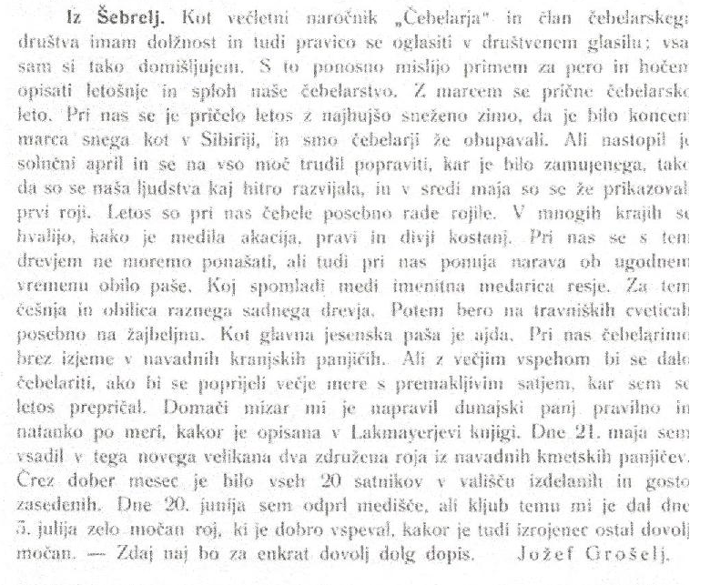
Dopis Jožefa Grošlja v Slovenskem čebelarju (Slovenski čebelar 1909, št. 10)

Povezovanje čebelarjev na Idrijskem skozi stoletja

Čebelarstvo je bilo na idrijskem območju že v preteklosti pomembno in kljub vplivom Rudnika živega srebra Idrija dokaj dobro razvito. Iz Idrije in njene okolice izhaja kar nekaj mož, ki so tako ali drugače zaznamovali čebelarstvo.
Že leta 1763 je Joannes Antonius Scopoli, zdravnik, ki je bil iz Dunaja premeščen v Idrijo, odkril, da se čebelja matica oplodi s troti izven panja. Leta 1763 je v obsežni, latinsko napisani knjigi Entomologia Carniolica (Kranjsko žužkoslovje) opisal in narisal čebelo.

Veliko prelomnico v razvoju slovenskega čebelarstva je začrtalo Slovensko osrednje čebelarsko društvo za Kranjsko, Štajersko, Koroško in Primorsko, s sedežem v Ljubljani. Prvi predsednik tega društva je bil naš rojak, dr. Frančišek Lampe, doma iz Zadloga pri Črnem Vrhu nad Idrijo.
Slovensko čebelarsko društvo ima že od leta 1898 svoje glasilo Slovenski čebelar, ki izhaja neprekinjeno še danes. V kar nekaj številkah te revije zasledimo dopise idrijskih čebelarjev, ki poročajo o čebelarstvu na Idrijskem ali se na uredništvo obračajo z vprašanji. Že leta 1886 je bil v predhodniku Slovenskega čebelarja, Slovenskem čebelarju in sadjevcu, objavljen dopis Boštjana Leskovca iz Spodnje Idrije, ki je opisoval stanje v čebelnjakih po hudi zimi in spomladansko pašo.
Čebelarji na Idrijskem so se od nekdaj povezovali med seboj. Leta 1908 je bila v Idriji ustanovljena podružnica Slovenskega osrednjega čebelarskega društva, katerega predsednik je bil g. Rajko pl. Premerstein, veleposestnik in gostilničar iz Ljubevča. Iz pisma, ki ga je tajnik in blagajnik društva Štefan pl. Premerstein naslovil na uredništvo revije Slovenski čebelar, razberemo, da so se člani društva 26. aprila 1908 srečali na občnem zboru in predavanju nadučitelja Antona Likozarja v Ljubevču. Podružnica je tistega leta štela 23 članov. Večina čebelarjev je bila iz bližnjih vasi: Črnega Vrha, Dol in Spodnje Idrije. Čebelarji iz Idrije večjega zanimanja za izobraževanja in vključevanje v društvo niso kazali. Razlog za to so bile najverjetneje množične zaposlitve v Rudniku živega srebra in dokaj dober standard rudarjev. Lokalni čebelarji so se v idrijski podružnici zaradi majhnega zanimanja združevali le nekaj let.

Od leta 1908 do 1911 je bila v Ljubevču opazovalna postaja, za katero je skrbel tajnik in blagajnik idrijske podružnice, Štefan pl. Premerstein, ki je zapiske svojih opazovanj pošiljal Antonu Žnideršiču, cenjenemu čebelarju, ki je med drugim izumil tip panja, ki ga je Slovensko čebelarsko društvo poimenovalo AŽ panj in ga čebelarji danes še vedno uporabljajo. Stari čebelarji pomnijo, da je bil Ljubevč zaradi svoje odmaknjenosti od velikega onesnaževalca idrijske kotline, Rudnika živega srebra, že v preteklosti zelo cenjen med čebelarji, saj so le v tem delu mesta čebele dobro uspevale in dajale pridelek. Še okoli leta 1960 naj bi tam stalo 13 čebelnjakov. Njihovi lastniki so bivali v bližnji in odmaknjeni okolici. Ker naslednikov starih čebelarjev ni bilo, so z umiranjem čebelarjev počasi umirali tudi njihovi čebelnjaki. Večje zanimanje za čebelarstvo in boljše pogoje so imeli čebelarji iz bližnjih vasi: Čekovnika, Zadloga, Idrijskega Loga, Bele in Črnega Vrha, kjer je bil vpliv onesnaženja z živosrebrno rudo zaradi rudarjenja manjši. Tam so bili odlični pogoji za pašo, kar so cenili čebelarji iz oddaljenih krajev, ki so svoje čebele pogosto vozili na pašo.

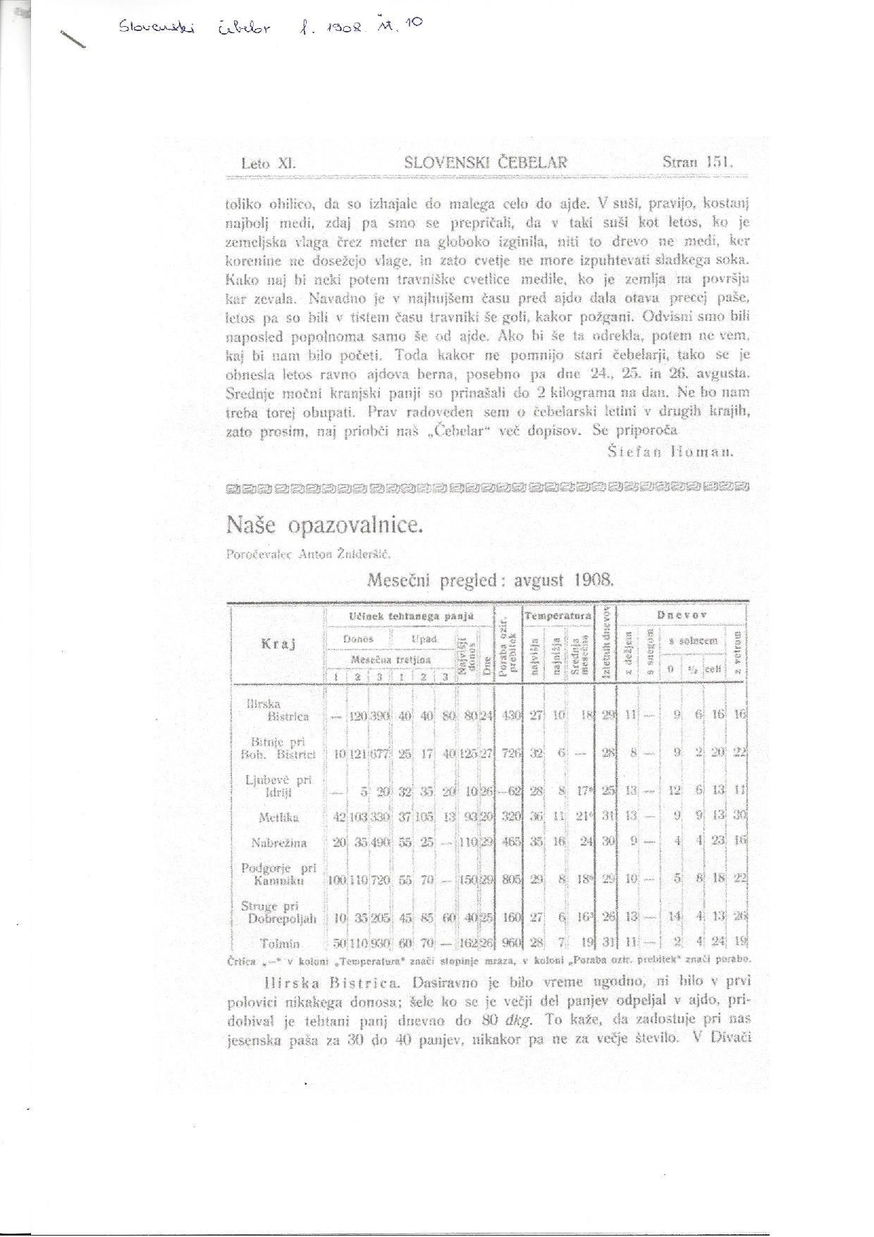
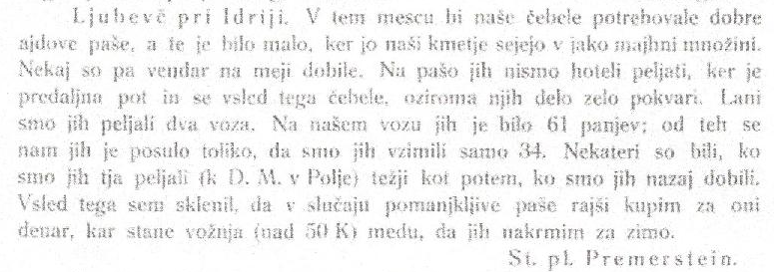

Objava poročila opazovalne postaje v Ljubevču (Slovenski čebelar, 1908, št. 10)
Arhivski dokumenti pričajo, da je bil 2. 4. 1951 sklican zbor čebelarjev, na katerem je bilo prisotnih 29 čebelarjev iz Idrije in njene okolice, od Cerknega pa vse do Hotedršice, z namenom ustanovitve čebelarskega društva. Na zboru so izvolili delovno predsedstvo društva, v katerega so bili izvoljeni Karl Čepon, Ivan Rupnik in Gregor Mlinar. Po predlogu predsednika delovnega predsedstva so bili v sedemčlanski upravni odbor in tričlanski nadzorni odbor izvoljeni Julij Lapajne, Ivan Rupnik, Jože Kenda, Karl Čepon, Andrej Pirih, Ladislav Filipič, Jože Logar, Gregor Mlinar, Anton Seljak in Julij Škvarča. Na prvem zboru so zapisali in potrdili program društva, v katerem so opredelili prednostne naloge, ki so bile: organizacija čebelarskih družin, prevažanje čebel na pašo, odkup čebelarskih proizvodov od svojih članov, skrb za čebelje kužne bolezni, organizacija predavanj, skrb za popularizacijo čebelarstva, nabava čebelarskih potrebščin za člane, postavitev društvenih čebelnjakov na pasiščih ter določitev pravil in plan dela. 6. 4. 1951 sta predstavnika upravnega odbora, Julij Lapajne in Ivan Rupnik, na Okrajni ljudski odbor v Idriji naslovila prošnjo za ustanovitev čebelarskega društva na območju okraja Idrija. V društvo je bilo včlanjenih kar nekaj vplivnih Idrijčanov. Julij Lapajne, ki je izhajal iz premožne idrijske družine trgovcev s čipkami, je bil oskrbnik družinskega »meščanskega« čebelnjaka, ki je že takrat s svojo edinstveno podobo privabljal številne poglede. Poleg doma za čebele je čebelnjak pogosto služil kot družabni prostor, v katerem so se gospodje družili, izmenjavali čebelarsko znanje in sklepali posle. Med njimi je bil tudi Jože Kenda, takratni direktor Rudnika živega srebra in največji čebelar v Idriji tistega časa. Svoj čebelnjak s 15 do 20 AŽ panji je postavil o v bližini rudniške topilnice, a mu zaradi velike onesnaženosti okolice čebele niso uspevale. Člani društva so imeli željo po ustanovitvi čebelarske zadruge, ki bi delovala v Kendovem čebelnjaku. Po smrti častnega člana društva so čebelnjak prevzeli drugi čebelarji, ki so zanj vestno skrbeli, tako da na svojem mestu stoji še danes. Med čebelarji iz bližnje in daljne okolice je bil po svoji natančnosti in poštenosti poznan Ivan Rupnik, član upravnega odbora Čebelarskega društva Idrija, ki je na svojem domu izdeloval čebelarsko opremo, panje, okvirje, satnice in topil vosek, ki ga je odkupovalo podjetje Medex. Skupaj z ženo sta stiskala in topila voščine, iz katerih sta pridobila vosek za izdelavo kakovostnih satnic, ki so jih čebelarji z veseljem kupovali. Za svoje vestno delo v čebelarstvu je prejel številna priznanja, med drugim tudi odlikovanje Antona Janše prve stopnje. Društvo je zaradi premajhnega števila članov in finančnih težav delovalo le slabo desetletje. Neuradno je prenehalo delovati leta 1958, uradno pa leta 1973.
V želji po sodelovanju so se čebelarji na Idrijskem in v okolici ponovno združili v čebelarsko društvo Brinov Grič s sedežem v Črnem Vrhu, ki je bilo v register društev vpisano leta 1979. V to društvo so bili včlanjeni čebelarji s širšega območja Idrije. Zbori društva, ki se jih je udeleževalo manjše število čebelarjev, so največkrat potekali v Godoviču, v gostilni Petkovšek. To društvo je aktivno delovalo do leta 1988.
Leta 1980 je bil sklican sestanek čebelarjev iz okolice Idrije in Cerkna z željo po ponovni ustanovitvi čebelarskega društva v Idriji. 23. 5. 1980 so bili na občnem zboru Čebelarske družine Idrija izvoljeni vsi organi društva. Izvršni odbor družine so zasedli predsednik Srečko Novak, tajnik Peter Lapajne, blagajnik Dominik Kejžar ter člana Filip Vihtelič in Jože Kenda. Še v istem letu se je družina včlanila v Zvezo čebelarskih društev Slovenije in izvedla popis okoli 30 članov društva, ki so čebelarili z okoli 300 panji, in 17 nevčlanjenih čebelarjev. Popisali so število družin in vrsto panjev, ki jih je imel posamezni čebelar. Iz poročila o stanju čebelarske družine v letu 1983 je razbrati, da čebelarji svojih čebel niso vozili na pašo, kar je imelo za posledico manjšo količino medu, ki je v povprečju znašala 11 kg na panj. Večinoma so pridelovali med in vosek, manj pa druge čebelje pridelke, kot so matični mleček in propolis. Vsakoletna prizadevanja za pridobivanje novih članov so bila uspešna. Že leta 1990 je družina štela 82 članov in gospodarila z 881 panji. Vsako leto so za svoje člane organizirali izobraževanja, izlete, oddajo vzorcev v laboratorijsko analizo za pregled na čebelje bolezni in naročali zdravila za preprečevanje čebeljih bolezni. V sodelovanju z okoliškimi čebelarskimi društvi so organizirali srečanja, kjer so si izmenjavali koristne informacije in izkušnje. Skrbeli so za nabavo sladkorja za krmljenje čebel, ki so ga čebelarji kupovali v Mercatorju, in za popis čebelarstev na terenu za potrebe čebelarskega pašnega katastra.
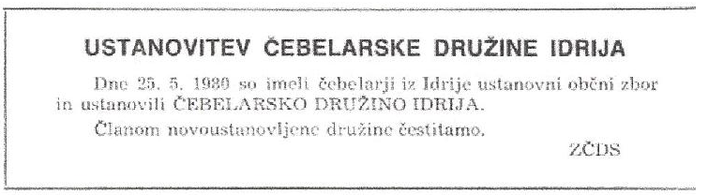
Obvestilo o ustanovitvi čebelarske družine Idrija v reviji Slovenski čebelar l. 1981, št. 3
Leta 1997 je čebelarska družina spremenila ime v Čebelarsko društvo Idrija s sedežem v Črnem Vrhu ter uskladila pravila z Zakonom o društvih. Cilji društva, ki deluje še danes, so združevanje, izobraževanje čebelarjev in podmladka, oskrba z zdravili, krmnim sladkorjem in drugimi čebeljimi potrebščinami, vzpodbujanje pridelave in predelave čebeljih pridelkov, vodenje pašnega katastra, odstranjevanje in sanacija opuščenih čebelnjakov, skrb za pravilno izkoriščanje čebeljih paš, ohranjanje okolja, spodbujanje in širjenje medovitih rastlin ter opravljanje drugih nalog v interesu izboljšanja stanja v čebelarstvu. Leta 2000 so člani društva ob 20. letnici ponovnega delovanja društva razvili društveni prapor in začeli s pomočjo Osnovne šole Idrija izvajati čebelarski krožek, ki je zaradi premajhnega zanimanja otrok po nekaj letih prenehal delovati. Zadnja leta poskušajo mladim na različne načine predstaviti in približati čebelarstvo, med drugim vrtcem in osnovni šoli v Idriji vsako leto podarijo med za projekt Tradicionalni slovenski zajtrk. Od leta 2002 pa vse do danes ima društvo prostore v stavbi KGZ Idrija. V letu 2013 je bilo v Čebelarsko društvo Idrija vključenih 76 čebelarjev s povprečno starostjo 60 let. 90% članov čebelari z AŽ panji, v katerih imajo naseljenih 1050 čebeljih družin. Le nekaj večjih čebelarjev vozi čebele na pašo v sosednje občine, v Ajdovščino in Vipavo na akacijevo pašo, v Tolmin in Kobarid na pašo lipe ter na Notranjsko na gozdno pašo. Povprečno pridelajo 20 kg medu na panj, ki ga porabijo ali prodajo doma in na lokalnih tržnicah.
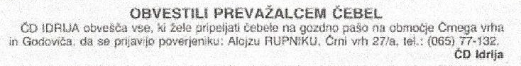
Obvestilo prevoznikom čebel v reviji Slovenski čebelar (letnik 1991, št. 6)
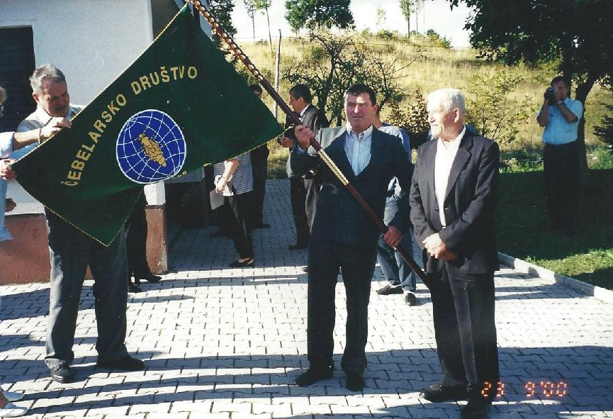
Proslava ob razvitju društvenega prapora leta 2000 (foto: Čebelarsko društvo Idrija)
Od leta 2013 Čebelarsko društvo Idrija skupaj z Občino Idrija in Idrijsko-Cerkljansko razvojno agencijo aktivno sodeluje pri obnovi opuščenega meščanskega čebelnjaka iz dvajsetih let prejšnjega stoletja, ki stoji v Idriji in predstavlja enega od biserov slovenskega čebelarstva.
Čebelnjak je bil po naročilu Pavla Lapajneta, trgovca s čipkami, zgrajen leta 1925. Načrt zanj je bil izdelan po fotografiji iz nemške knjige o čebelarstvu iz leta 1910. Čebele so v njem domovale do leta 1986, od takrat pa je bil čebelnjak prepuščen zobu časa. Čebelarsko društvo Idrija je za potrebe obnove čebelnjaka ustanovilo gradbeni odbor pod vodstvom Martina Kolenca. Skupaj z arhitektom Cvetom Kodrom, lokalnimi izvajalci in prostovoljci iz Čebelarskega društva Idrija, je bil čebelnjak uspešno obnovljen in maja 2014 naseljen s čebeljimi družinami, za katere skrbi oskrbnik čebelnjaka Likar Andrej. V jesenskih mesecih leta 2014, se je v okolici čebelnjaka uredila čebelarska učna pot. V prihodnje, pa nameravajo člani ČD Idrija v sodelovanju z Občino Idrija urediti vrt medovitih rastlin in zbirko čebelarskega orodja, s katerima bi dopolnili vsebino čebelnjaka. Z željo po prenosu znaj na mlajše generacije bodo člani ČD Idrija v sodelovanju z lokalnimi šolami, v meščanskem čebelnjaku izvajali čebelarski krožek.
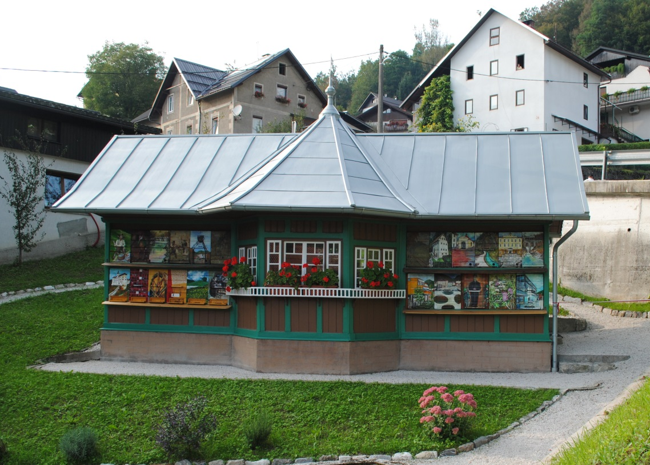
Meščanski čebelnjak po obnovi leta 2014 (foto: Urška Mijatović)
K razvoju čebelarstva na Idrijskem je veliko prispeval njegov dolgoletni aktivni predsednik Filip - Zdenko Vihtelič, ki je bil med drugim tudi soustanovitelj Čebelarske družine v Idriji. Že kot otrok je budno spremljal svojega očeta pri delu v čebelnjaku. Življenjska pot ga je iz Male Gore peljala v Mežico, kjer je začel samostojno čebelariti. Leta 1960 se je iz Koroške preselil v Idrijo in začel čebelariti s tremi kranjiči. Znanje je pridobival iz knjig, revije Čebelar in dolgoletne prakse v čebelarstvu. Leta 1983 je bil izvoljen na predsedniško mesto Čebelarske družine Idrija, ki ga je zasedal do leta 1991. Ravno on je vzpostavil stik s Čebelarsko zvezo Slovenije, ki ga je kot predavatelja vabila na izobraževanja za čebelarje, na keterih je predaval o problematiki in vplivih onesnaženja idrijske kotline z živim srebrom na čebelarstvo. Vrsto let je aktivno izobraževal mladino v osnovni šoli in jih gostil v svojem čebelnjaku, ki ga je zgradil leta 1989. Leta 2002 je za prizadevno delo v čebelarstvu prejel odlikovanje Antona Janše I. stopnje.
Predsedniško mesto v Čebelarskem društvu Idrija je leta 1991 prevzel Alojz Rupnik, čebelar iz Črnega Vrha nad Idrijo, ki je ljubezen do čebel podedoval od očeta, starega očeta in strica. Z znanjem, ki ga je v vseh letih pridobil od sorodnikov, se je leta 1964 podal na samostojno čebelarsko pot. Začel je s štirimi panji, a se je njihovo število zaradi smrti sorodnikov, po katerih je prevzel čebele, kmalu povečalo na 50. Od takrat se je število čebeljih družin v Rupnikovi lasti le povečevalo. Od leta 1985 do 2012 je čebelaril z 200 panji, kar ga je uvrščalo med največje čebelarje na Idrijskem. Svoje čebele je vsa leta vozil na pašo na stojišča v Vipavski dolini, Kanomlji in na Cerkljansko. Zaradi velikih količin medu je že leta 1976 sklenil pogodbo za odkup medu z Medexom, manjše količine pa je prodal domačinom in italijanskim turistom. Vse od leta 1993 je opazovalni službi za čebelarstvo na Čebelarski zvezi Slovenije sporočal podatke, ki jih je pridobil na svoji opazovalni postaji. Alojz Rupnik je predsedoval Čebelarskemu društvu Idrija štiri mandate, vse do sredine leta 2013, ko je zaradi Rupnikove bolezni začasno vodenje društva prevzel Martin Kolenc, mlad čebelar, ki se je v prvem mandatu predsedovanja zavzel za obnovo meščanskega čebelnjaka v Idriji, kjer si bodo obiskovalci lahko ogledali in slišali številne zanimivosti iz čebelarskega življenja.
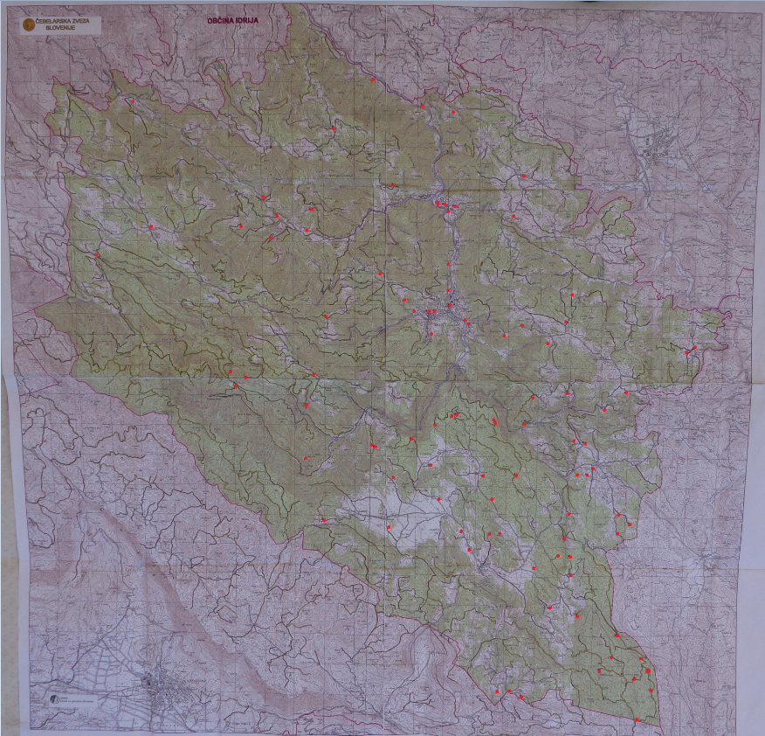
Zemljevid Občine Idrija z označenimi čebelnjaki, ki je nastal ob popisu vseh čebelarstev po letu 1980 (foto: arhiv Čebelarskega društva Idrija)

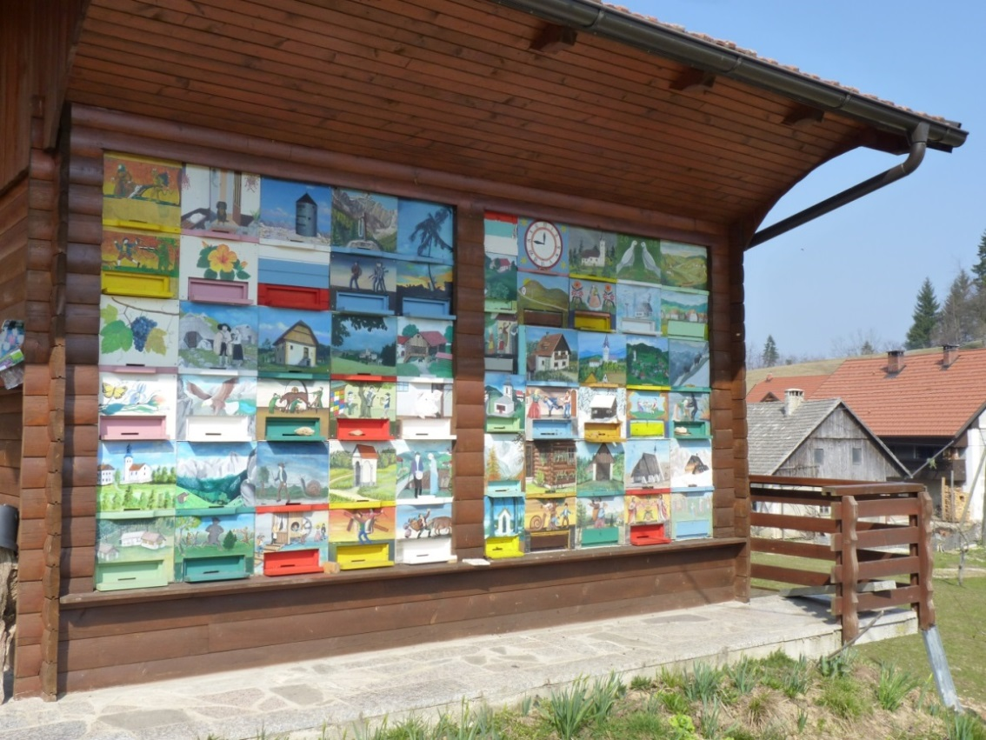
Eden redkih sodobnih čebelnjakov na Idrijsko-Cerkljanskem, ki ga krasijo poslikane panjske končnice, v lasti Jožeta Lazarja iz Zavratca (foto: Jože Lazar)

Meščanski čebelnjak v Idriji
Meščanski čebelnjak je bil zgrajen leta 1925 na željo Pavla Lapajneta, sina premožnega trgovca s čipkami Franca Lapajneta, za družinsko hišo v Idriji. Lapajnetovi predniki so izhajali iz vasi Vojsko, natančneje iz Ogalc. Poznani so bili kot »čvelarji«, ki so imeli vedno v lasti manjše čebelnjake, kjer so pridobivali med za lastno uporabo. Tako se je ljubezen do čebel prenesla na Pavla, ki se je glede na svoje finančne zmožnosti odločil postaviti večji, sodobnejši čebelnjak na sončni legi na vrtu za družinsko hišo, ki je v tistem času predstavljal pravi statusni simbol lastnika. Zaradi obilice dela v družinskem podjetju in šibkega zdravja je Pavel Lapajne celotno oskrbo čebelnjaka in čebel prepustil sorodniku Juliju Lapajnetu, ki je zanj skrbel od postavitve do leta 1979. Po smrti Julija Lapajneta je za čebelnjak dve leti skrbel (1979-1981) njegov sin Peter Lapajne. Ker lastnika čebelnjaka, Pavel in Amalija Lapajne, nista imela otrok, je leta 1980 hišo in čebelnjak podedovala Amalijina polsestra Vojka Mrak. Od leta 1981 dalje je bil čebelnjak, ki v slovenskem merilu predstavlja izjemen primerek tovrstne stavbne dediščine, nenaseljen in prepuščen zobu časa.
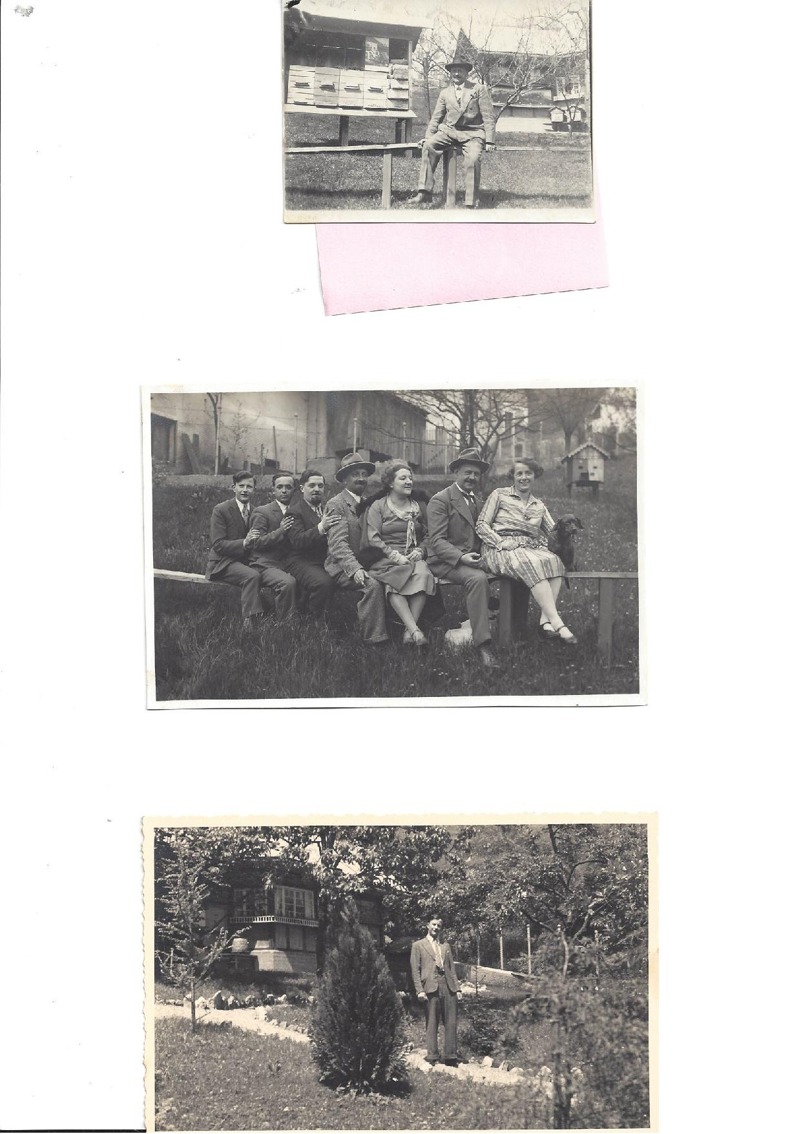
Lastnik meščanskega čebelnjaka Pavel Lapajne (zaseben arhiv Peter Lapajne)
Oskrbnik meščanskega čebelnjaka Julij Lapajne (zaseben arhiv Peter Lapajne)

V nemški knjigi z naslovom Der Imker der Neuzeit avtorja Otta Palusa, ki je izšla leta 1910, je Pavel Lapajne zasledil fotografijo sodobnega čebelnjaka. Na podlagi le-te je bil izdelan načrt, po katerem je mizar Jože Kenda leta 1925 izdelal čebelnjak in z delom pridobil mojstrski naziv.
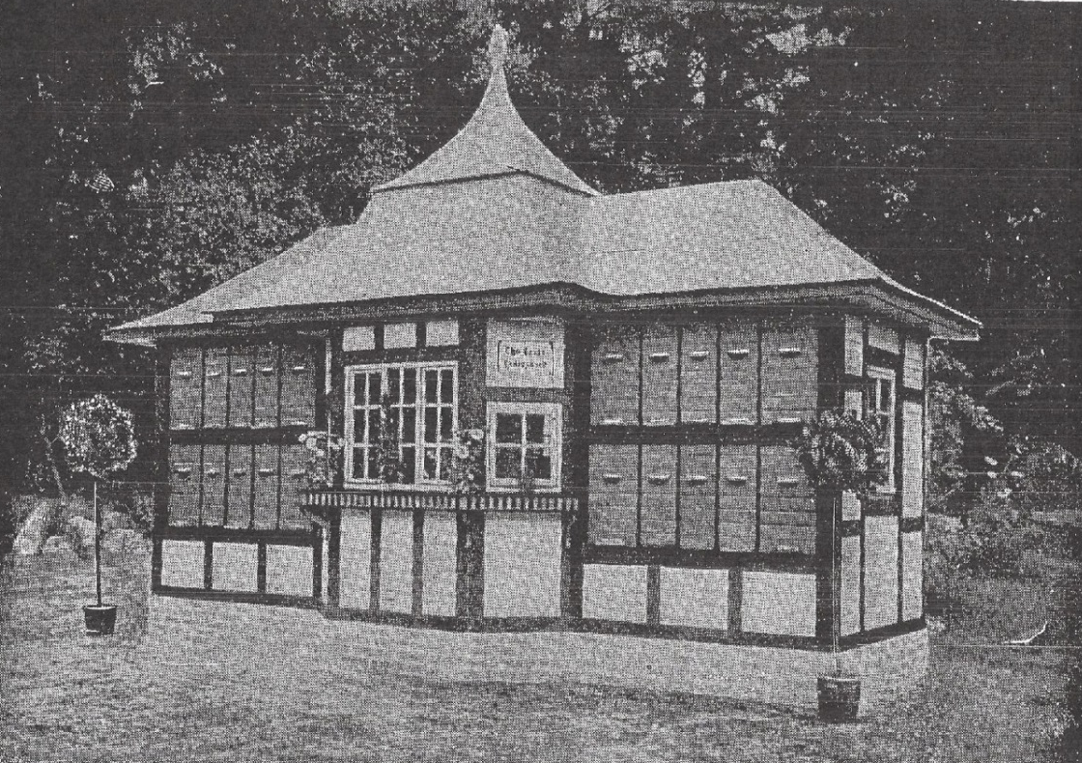
Fotografija nemškega čebelnjaka, po kateri je bil izdelan meščanski čebelnjak v Idriji (Otto Pauls, 1910)
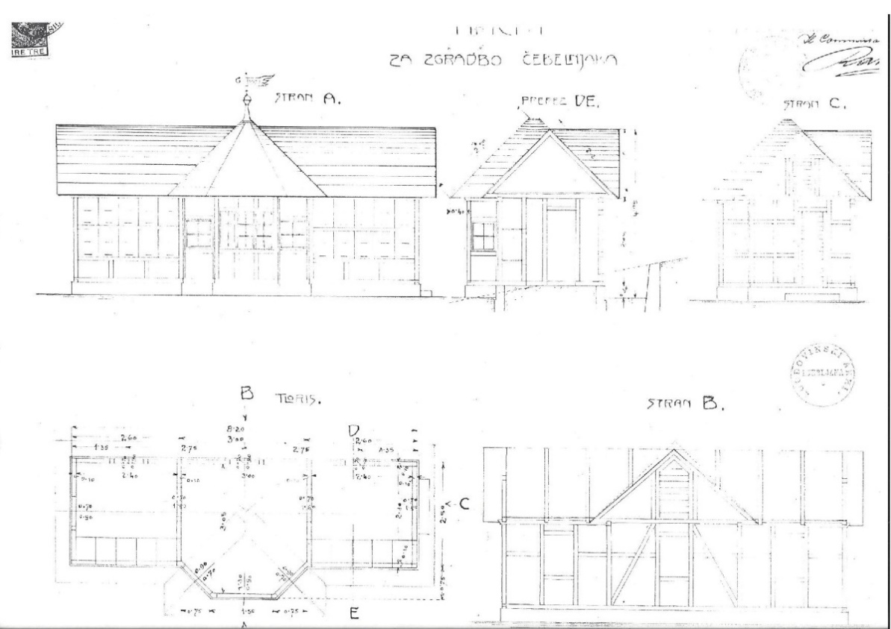
Načrt čebelnjaka iz leta 1925 (Zgodovinski arhiv Ljubljana, Enota v Idriji)
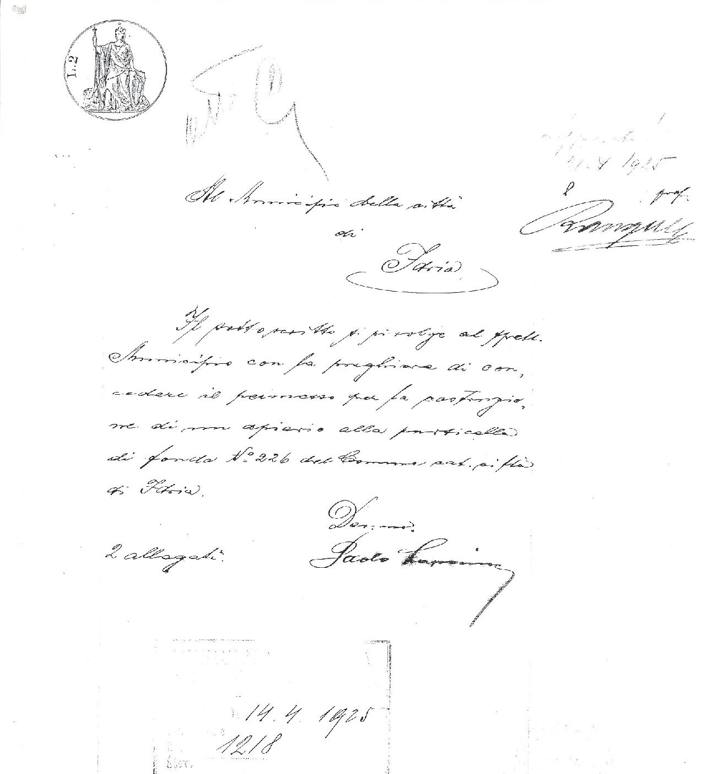
Vloga za izdajo gradbenega dovoljenja za čebelnjak iz leta 1925 (Zgodovinski arhiv Ljubljana, Enota v Idriji)
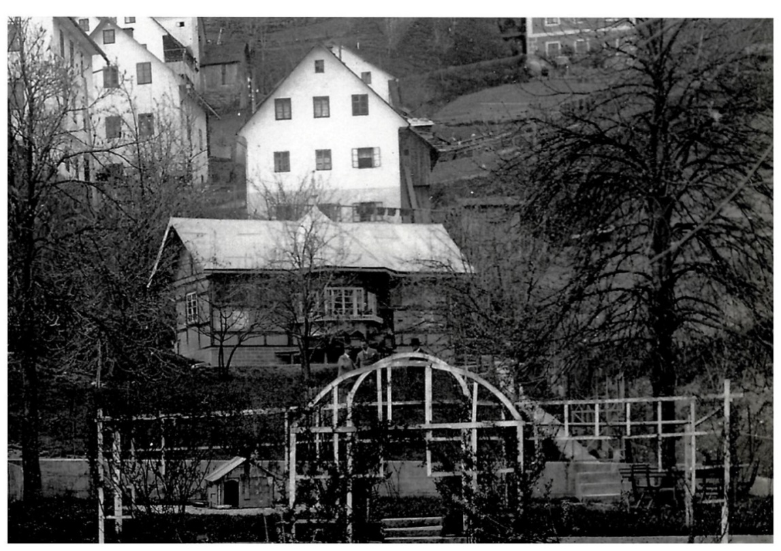
Podoba meščanskega čebelnjaka po zgraditvi leta 1925 (zaseben arhiv Peter Lapajne)
Čebelnjaki tistega časa so bili največkrat manjši, enostavni leseni objekti s slamnato streho, v katerih je bilo prostora za nekaj panjev in čebelarsko opremo. Dober socialni položaj Lapajnetovih jim je omogočal, da so za gradnjo čebelnjaka uporabili dražje in kakovostnejše materiale, ki so bili pri gradnjah čebelnjakov na Slovenskem prej izjema kot pravilo. Pod čebelnjakom so zgradili betonske temelje, na katerih je bila postavljena lesena konstrukcija. Dvokapno streho s frčado na obeh straneh so prekrili s pločevinasto strešno kritino ter žlebom, po katerem je deževnica tekla po urejenem odtočnem kanalu stran od čebelnjaka. Notranjost čebelnjaka je bila sestavljena iz treh prostorov. Osrednji prostor z okni je bil namenjen druženju in delu v čebelnjaku. V njem je bila postavljena velika miza, dvosed in stoli iz bambusovega lesa, stene pa so krasile slike. V čebelnjaku so se ob praznikih in nedeljah družili gospodje, ki so igrali družabne igre. Pogosto so se tu srečevali okoliški čebelarji in izmenjavali izkušnje. Ostala dva prostora sta bila namenjena domu za čebele in skladiščenju sodobne opreme za čebelarstvo, od stojal, ročnega točila za točenje medu, raznih oblik matičnic, posod za shranjevanje medu, do žic za napenjanje okvirjev, satnic ter ostale opreme, ki jo je lastnik prinesel iz številnih potovanj po tujini. V kotlu za obkuhavanje perila »žihtnca« so topili vosek in vlivali satnice v posebni ročni pripravi.
V čebelnjaku sta bili na vsaki strani dve vrsti AŽ (2-krat po šest) panjev in ena vrsta kranjičev. Vsak panj je imel svojo kartoteko, v katero je Julij Lapajne zapisoval vse pomembne podatke (izvalitev matice, rojenje, pojav bolezni). Ker so bili lastniki čebelnjaka popotniki in veliki ljubitelji gora, posebej Dolomitov, je bila na levi strani čebelnjaka na AŽ panjih upodobljena Cortina d′Ampezzo. Na desni strani pa je nečak Pavla Lapajneta, priznani idrijski umetnik Nikolaj Pirnat, porisal pročelja AŽ panjev in panjske končnice kranjičev z ljudskimi motivi, ki so prikazovali delo čebelarja, živalske in ljudske motive.
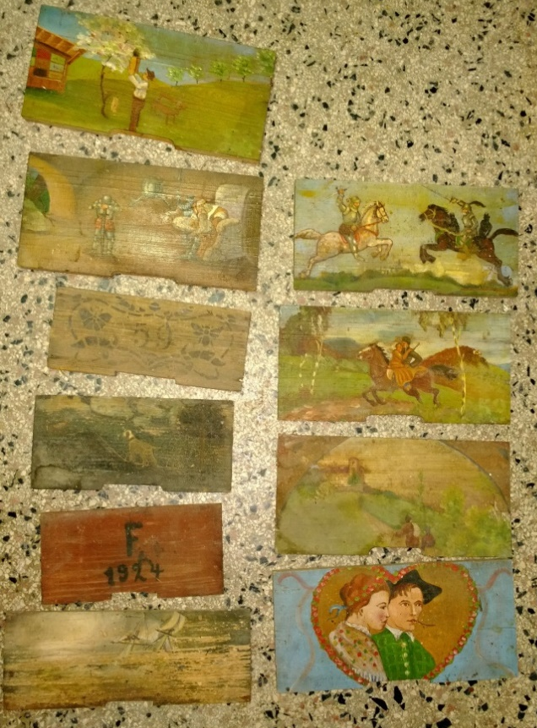
Ohranjene panjske končnice z meščanskega čebelnjaka (foto: Cveto Koder)
V okolici čebelnjaka so Lapajnetovi načrtno posadili medovite rastline (češnje, leske, smreke, jelke, akacijo). Na pergoli, ki je bila postavljena v bližini čebelnjaka, so rasle mediteranske ovijalke in vrtnice. Po parceli čebelnjaka so bile speljane poti, pod katerimi je bila drenaža zaradi bližnjega potoka. Pred čebelnjakom sta bili postavljeni dve klopci, na njih pa sta stala dva pletena panja iz slame, predhodnika kranjičev.
Skrbniku čebelnjaka Juliju Lapajnetu sta pri skrbi za čebele občasno pomagala hišna pomočnica Metka Felc in hišni mizar Vencelj Kogej. Pred 2. svetovno vojno je bilo v čebelnjaku do 30 panjev kranjskih čebel. Med vojno vihro, leta 1943, je gospodar Pavel Lapajne umrl, Julij Lapajne pa je bil vpoklican v vojsko, tako da so bili za preživetje peščice čebeljih družin zaslužni zaposleni v družinskem podjetju. Po vojni, pa vse do svoje smrti, je Julij Lapajne vzdrževal od 7 do 10 panjev. Matice je kupoval pri lokalnih čebelarjih, kasneje v vzgojnih centrih. Ves med in propolis, ki ga je skrbnik pridobil, so porabili doma. Med je bil najpogosteje mešan, včasih akacijev ali lipov. Po drugi svetovni vojni je Julij Lapajne vozil čebele na pašo na Cerkljansko ob reko Idrijco, kjer so kmetje sejali ajdo. V tistem času so bile pri čebelah prisotne različne bolezni in zajedavci, od nosemavosti, hude gnilobe čebelje zalege in raznih vešč. Bolezni so največkrat zatirali sami, po navodilih iz čebelarskih knjig. Ob pomanjkanju paše so v čebelnjak vdirale druge žuželke in ga ropale. Čebelar je takrat priprl vhodne lopute »tace« in na ta način poskušal omiliti škodo. Vsako leto je Lapajne v panjih pustil nekaj ajdovega medu, s katerim so čebele preživele zimo do prve spomladanske paše, gozdni med pa je iztočil, ker je čebelam povzročal grižo.
Da je bil Julij Lapajne aktiven čebelar, priča tudi podatek, da je bil eden od ustanoviteljev Čebelarskega društva Idrija. Leta 1951 je bil sklican zbor čebelarjev, na katerem je bilo prisotnih 29 čebelarjev iz Idrije in njene okolice. Na zboru so izvolili predsedstvo društva, v katerega je bil imenovan tudi Julij Lapajne. Na prvem zboru so zapisali in potrdili program društva, v katerem so opredelili prednostne naloge, ki so bile: organizacija čebelarskih družin, prevažanje čebel na pašo, odkup čebelarskih proizvodov od svojih članov, skrb za čebelje kužne bolezni, organizacija predavanj, skrb za popularizacijo čebelarstva, nabava čebelarskih potrebščin za člane, postavitev društvenih čebelnjakov na pasiščih, ter določili pravila in plan dela. Društvo je zaradi premajhnega števila članov in finančnih težav delovalo slabo desetletje.
Pavel Lapajne s sorodniki: z desne proti levi sedijo Amalija Lapajne (lastnikova žena), Pavel Lapajne (lastnik), Pavlova svakinja, Srečko (lastnikov brat), Nikolaj Pirnat (lastnikov nečak, priznan idrijski umetnik), Amalijin brat, Julij Lapajne (oskrbnik čebelnjaka) (zaseben arhiv Peter Lapajne)
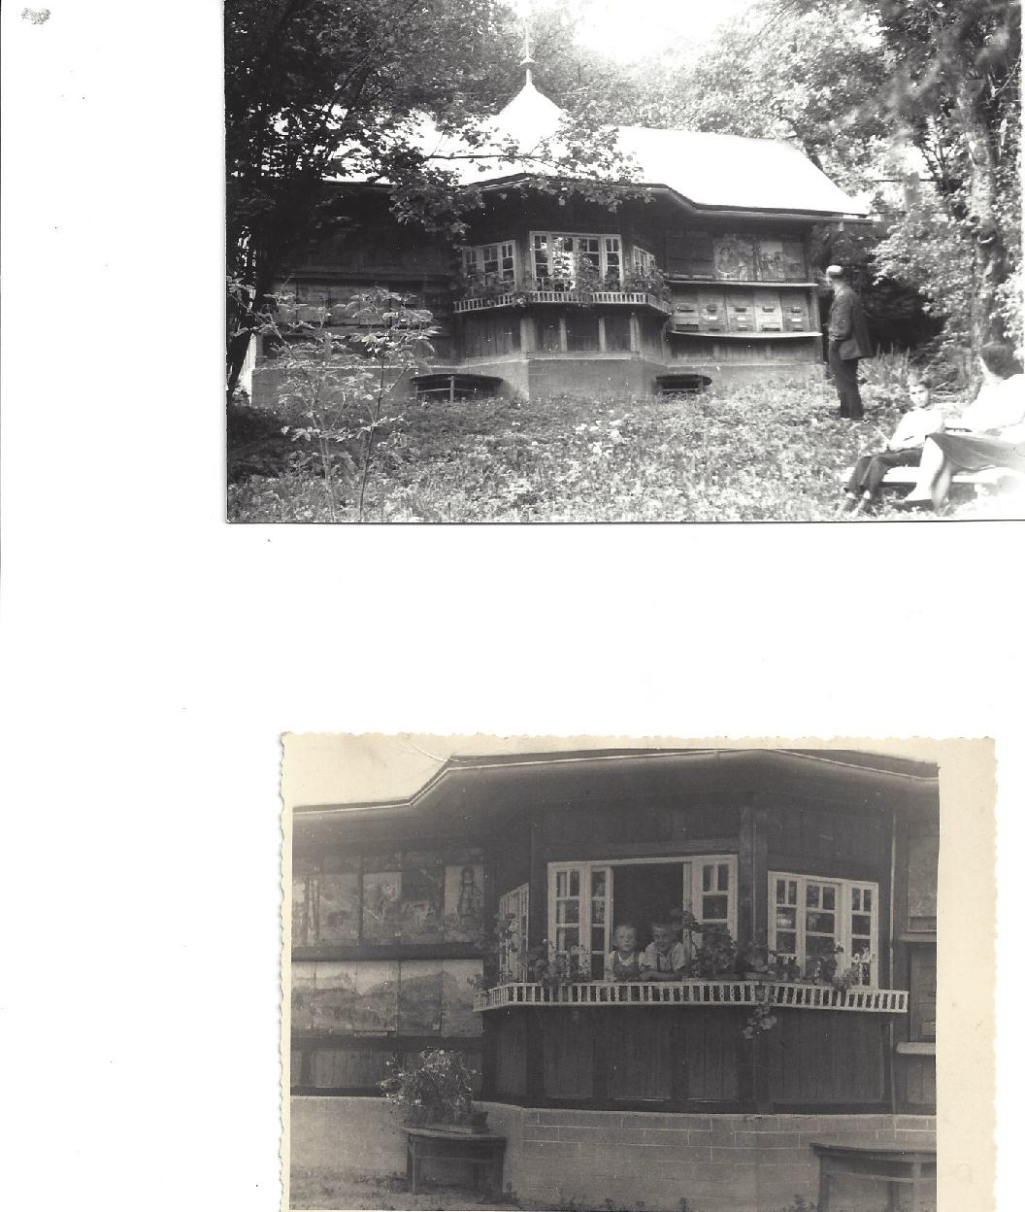
Julij Lapajne ob meščanskem čebelnjaku leta 1966 (foto: Peter Lapajne)
Oskrbnikova sinova Peter in Pavel Lapajne (zaseben arhiv Peter Lapajne)

Leta 1953 so Lapajnetovim z nacionalizacijo odvzeli parcelo s čebelnjakom in spodnje nadstropje hiše. Kasneje so hišo dobili nazaj, lastnik parcele pa je postala Občina Idrija, ki je parcelo kasneje prodala gradbenemu podjetju SGP Zidgrad Idrija.
Fotografije, ki prikazujejo čebelarstvo na Idrijsko-Cerkljanskem v preteklosti in danes
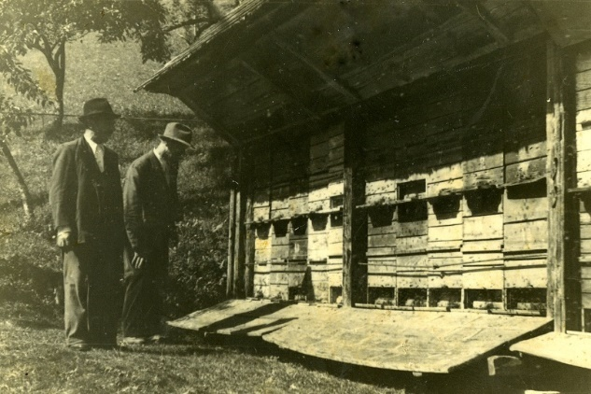
Na fotografiji čebelarstva Pri Martinčku v Cerknem, ki je nastala pred drugo svetovno vojno, je čebelar Jernej Dežela (1897-1948) »Petrov na Straži«. Ni znano, ali je po tem datumu še obstajalo čebelarstvo. Po fotografijah sodeč je šlo za dokaj veliko čebelarstvo.

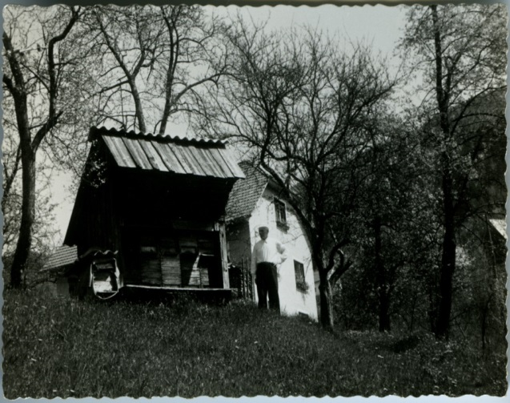

¸
Na fotografiji levo je čebelar Miha Lahajnar (1902 – 1981), ki je na kmetijo Drvovšc v Dolenjih Novakih prišel leta 1932 in tam postavil čebelnjak. Pred prihodom na kmetijo je že v mladih letih čebelaril na kmetiji pri Brejcu v Gorenjih Novakih. Na kmetiji Drvovšc se je čebelarstvo ohranilo vse do današnjih dni, ko za čebelje družine skrbi čebelar Srečko Lahajnar (fotografija desno).

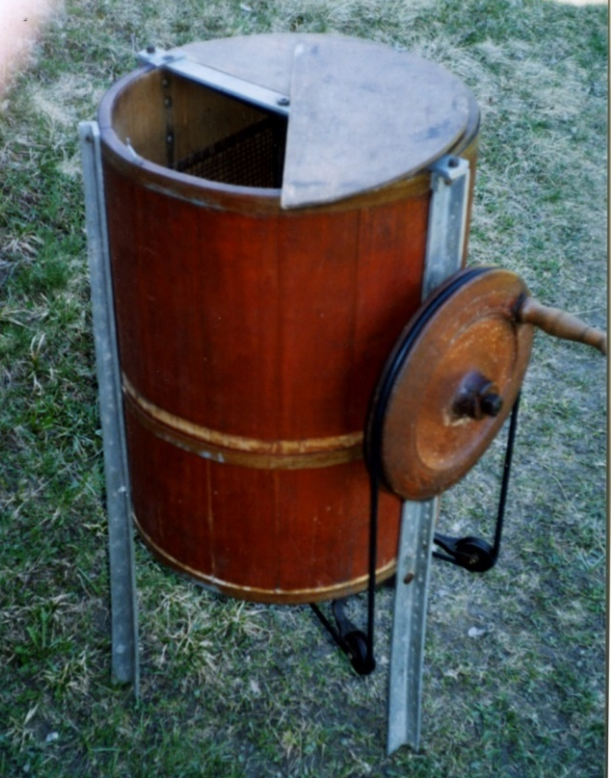

Miha in Nace Lahajnar iz kmetije Drvovšc sta leta 1950 izdelala leseno točilo za med, za katerega sta uporabila kovinske dele letala, sestreljenega na Cerkljanskem med drugo svetovno vojno. Točilo je Miha Lahajnar uporabljal v svojem čebelarstvu in se je ohranilo do današnjih dni (foto: Drago Kuralt).

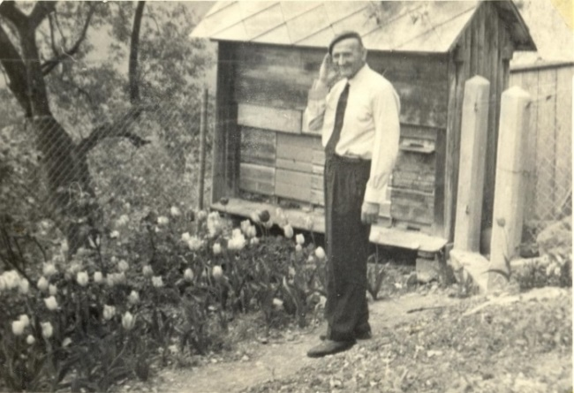
Fotografija je nastala leta 1958. Na njej je Andrej Selak »Merkuš« pred svojim čebelnjakom ob hiši v Čeplezu. »Andr« je svoje čebele prevažal na spomladansko pašo na Reko ob Idrijci (fotografijo hrani Ivana Jereb – Planina).

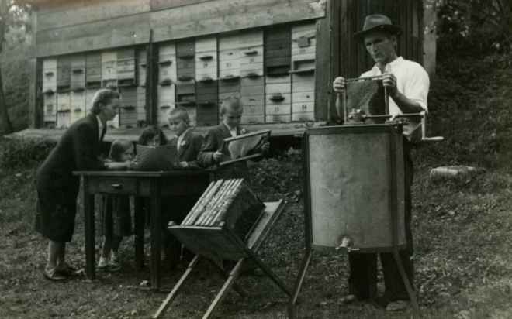
Fotografija prikazuje delo celotne družine na čebelarstvo pri Rinku iz Trebenč. Pri točenju medu so bili prisotni čebelar Andrej Pirih - oče (1906-1985), žena Julka Pirih (1920-1989) in otroci Zdravko, Štefan, Anica in Rezka. Fotografija je bila posneta med leti 1958-1960.
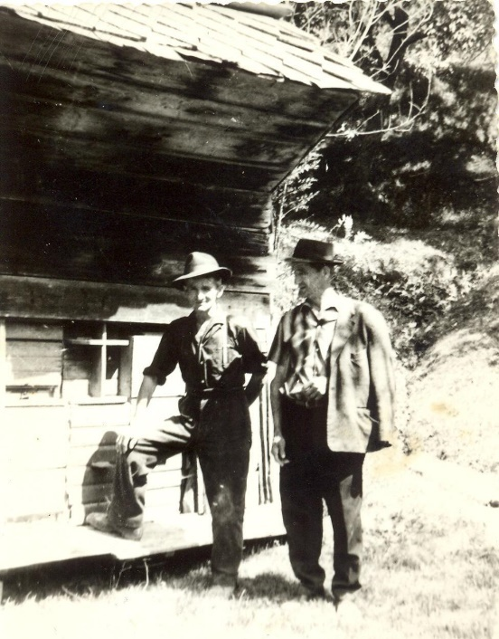

Na fotografiji iz leta 1963 je Anton Jereb starejši, »Rajdarsk« Tone iz Planine (levo) z bratom Francem, ki je prišel na obisk iz Francije. Anton je čebelaril že v mladosti, pa vse do svoje smrti leta 1965. Čebelaril je v čebelnjaku ob hiši »Na Rajdi« v Planini pri Cerknem (fotografijo hrani Anton Jereb ml. – Planina pri Cerknem).

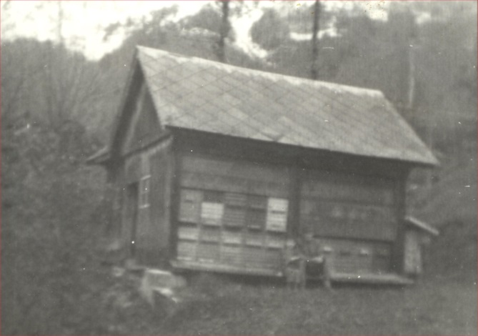
Na fotografiji, ki je nastala med leti 1965 -1970, je čebelnjak Franca Močnika - »Vršičerja« iz Poč. Pri hiši Vršičerjevih so bile čebele vedno prisotne. Pred letom 1940 je čebelaril Francetov brat, ki je med vojno padel pri Mostarju. Franc, ki se je s čebelami spoznal že v rani mladosti, je pričel intenzivneje čebelariti po letu 1948, ko je odslužil vojaščino.

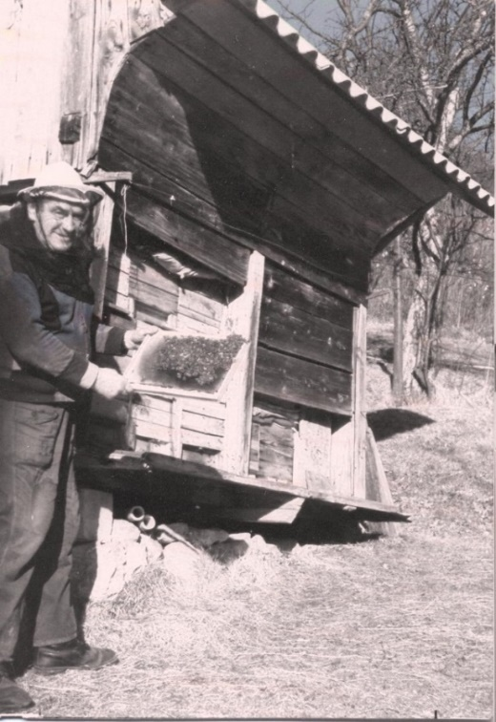
Čebelar na fotografiji je Ernest Čufer »Kamlonar« iz Dolenjih Novakov. Čebelariti je začel po letu 1947 in čebelaril do svoje smrti leta 1999 (fotografijo hrani Marijan Rejc – Dolenji Novaki).

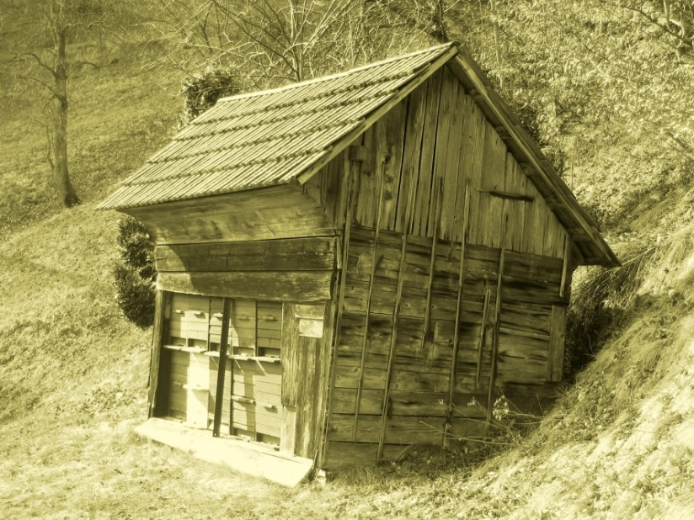

Čebelnjak Antona Vončine »V Drušku« v Orehovski grapi pod vasjo Orehek. Čebelnjak, ki še vedno stoji, je bil do smrti čebelarja leta 1998 naseljen (foto: Darko Čelik).

Fotografije starih čebelnjakov, čebelarjev, panjev, opreme in panjskih končnic iz Idrijsko-Cerkljanske, ki jih hrani Slovenski etnografski muzej

Fotografije, ki jih hrani Slovenski etnografski muzej, so nastale na podlagi raziskav
"Orlovih" terenskih ekip, ki so med leti 1954 in 1959 sistematično raziskovale, zapisovale in zbirale gradiva s številnih področij življenja prebivalcev Idrijsko-Cerkljanske, med drugim tudi čebelarstva.

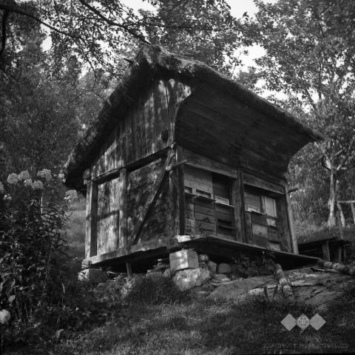
"Čvevənk", Dolenji Novaki 5, »Pri Kamlonarju« (Peter Čufar).
Avtor: Boris Orel
Datum slike: 30. 7. 1954

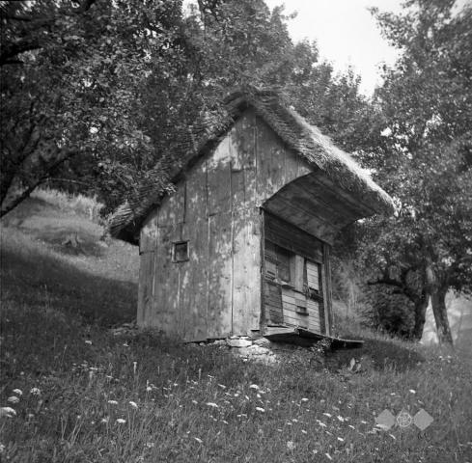
"Čvevənk" (čebelnjak), Gorenji Novaki 3 (Na Kurjejci).
Avtor: Boris Orel
Datum slike: 30. 7. 1954

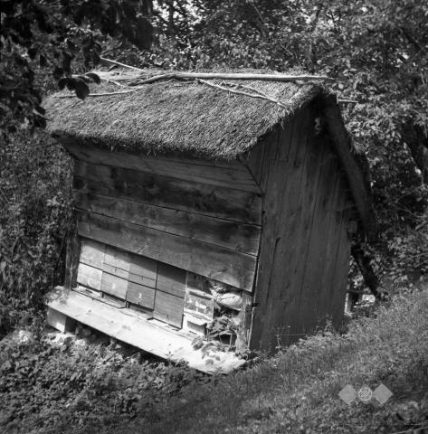
"Čvevənk" (čebelnjak) pri Golobu, Čeplez.
Avtor: Fanči Šarf
Datum slike: 30. 7. 1954

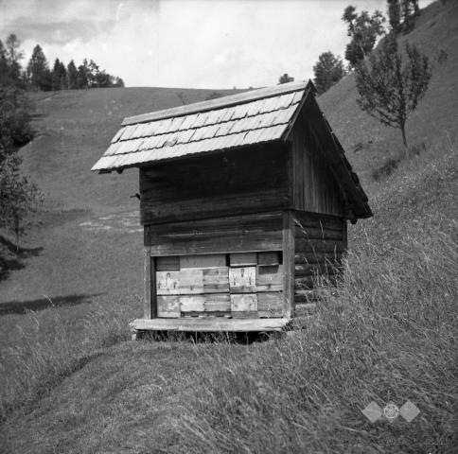
Čvevənk" (čebelnjak), Podlanišče 9, Pri Purgarju.
Avtor: Boris Orel
Datum slike: 30. 7. 1954

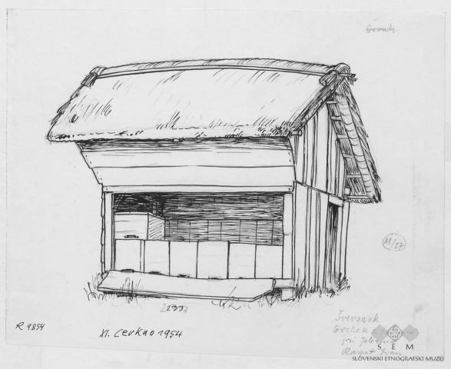
"Švevənək", Orehek 2, »Pri Jelerinu« (Ivan Raspet).
Avtor: Ivan Romih
Datum slike: 31. 8. 1954

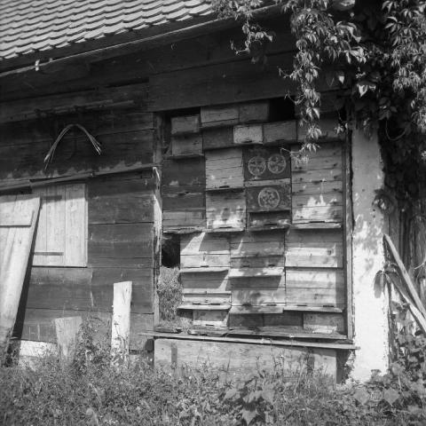
Čebelnjak - kranjiči in žnidaršiči, Zadlog 42, »Pri Bizarju« (Franc Rupnik).
Avtor: Pavla Štrukelj
Datum slike: 1. 8. 1959

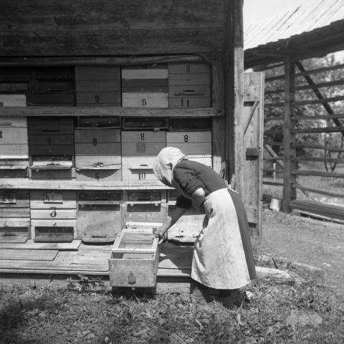

Žena - čebelar pobira s "raušelnom" roje, Lome 8, »Pri Kašc« (Frančiška Tominc).
Avtor: Pavla Štrukelj
Datum slike: 1. 8. 1959

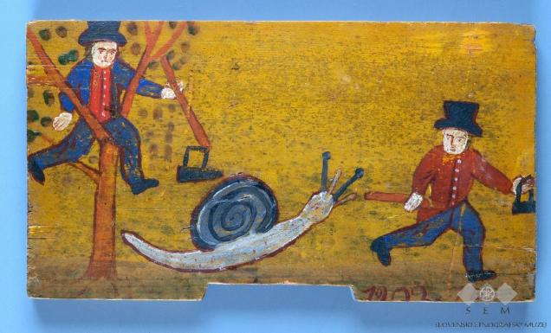
Panjska končnica iz leta 1902
Lokacija: Godovič
Desno spodaj je ohranjen zgornji del letnice 1902 in monograma J. P.
Poklic upodobljencev opredeljujejo naslikane škarje, vatel in likalnik. Motiv sodi v skupino upodobitev, ki zasmehujejo krojače in čevljarje. Ozadje motiva je zasmehovanje počasnosti in krojaškega stanu. Leta 1914 je muzej pridobil končnico od župnika Janeza Jelenca v Godoviču.

PODEŽELSKA ČEBELNJAKA nastala v okviru operacije Med-o-vita
Čebelarsko društvo Idrija je skupaj z Las s ciljem uspešno prijavili projekt Med-o-vita. V okviru izvajanja projekta je potekala obnova in premestitev 2 opuščenih čebelnjakov iz Idrije in okolice, ki so del čebelarske kulturne dediščine
POROČILO ZA IZDELAVO UREDITVENEGA NAČRTA ZA POSTAVITEV ČEBELNJAKOV IN UREDITEV OKOLICE ČEBELNJAKOV – Studio Koder
Že v času prijave projekta Med-o-vita (leto 2017), se je pridobilo potrebno lokacijsko informacijo ter kulturno varstveno ter naravovarstveno soglasje. Objekt se je v skladu z takrat veljavnim Zakonom o graditvi, štel za enostaven objekt.
Za postavitev dveh podeželskih čebelnjakov je ČD Idrija skupaj z Občino Idrija določilo lokacijo, ki je bila leta 2013 prvotno namenjena prestavitvi Meščanskega čebelnjaka, vendar je bila zaradi plazovitega in zahtevnega terena opuščena. Lokacija leži pod pobočjem cestnega odcepa pod stavko Doma Nikolaja Pirnata, na blagi poševni polici orientirani v smeri JZ. Dostop je po dovozni cesti do stanovanjske hiše v bližini in dalje 20 m po stezi čez plitki meteorni kanal do ravnice. Čebelnjaka sta locirana na parceli št. 1187/1 k.o. Idrija mesto, ki je v lasti Občine Idrija (kot tudi okoliške parcele št. 1186, 1188, 1187/5 in 1187/4 vse k.o. Idrija mesto). Območje lokacije je travnato in se kosi. Pobočje je poraščeno z akacijevim podmladkom, vzhodni in južni rob platoja omejujejo velika drevesa akacij. Ob meteornem kanalu je zasajeno sadno drevje in zelenjavni vrt, ter ob poti bezgovi grmi. Na zgornjem robu ob cestnem odcepu raste sestoj iglavcev in drevo lipe, kar vse že tvori pravo medovito okolje.
Leta 2013 je podjetje Limita Mugerli d.o.o. izdelalo geodetski posnetek terena pod cestnim odcepom za Dom Nikolaja Pirnata za območje namenjeno prestavitvi Meščanskega čebelnjaka iz njegove prvotne lokacije. Posnetek v merilu 1:250 se je uporabil, tudi za lokacijske preizkuse umeščanja podeželskih čebelnjakov na teren z naklonom ter za zakoličbe čebelnjakov. Zaradi izmere izvedenega stanja prestavite in za potrebe izdelave načrta zunanje ureditve se je izdelala posodobitev geodetskega posnetka v merilu 1:200 izvajalca Hektar d.o.o. Idrija.
Pri umestitvi obeh čebelnjakov v teren z naklonom so pomagale izkušnje iz prve namere za preselitev in umestitev Meščanskega čebelnjaka na to parcelo, kar pa se ni realiziralo. Geološki pogoji temeljenja so takrat zahtevali zabite pilote iz jeklenih tračnic. Čebelnjaka kljub neprimerljivi teži zdaj temeljita na strojno zabitih akacijevih pilotih premera 20 cm na katerih je izvedeno izravnalno podnožje, ki se ne dotika zemlje in omogoča prosti pretok meteorne vode po visečem terenu. Zunanje dimenzije prestavljenih čebelnjakov se natančno ujemajo s prvotnimi dimenzijami na svojih prvotnih lokacijah.
Krožna turistična pot bo v celoti omogočena, ko bo izvedena pot po brežini od platoja s čebelnjaki, do roba zgornje ceste, ki se priključi na cesto Idrija – Kanomeljsko razpotje. Po robu te ceste se hodi navzdol cca 120 m do Meščanskega čebelnjaka. Z Mestnega trga lahko začnemo krožno pot do podeželskih čebelnjakov tudi skozi pasažo, kjer ustavlja mestni avtobus in zadaj mimo občinske stavbe in ob glavni cesti do prve serpentine, kjer po odcepu na desno navzgor po stanovanjski cesti mimo hiše pridemo ob vrtnem zidu do čebelnjakov.
Načrt ureditve okolice čebelnjakov temelji na dopolnjenem geodetskem posnetku izvedenih del, ki posnema ureditev naklona platoja srednje širine 4,5m in dolžine 10,5m, na katerem sta postavljena dva v celoti lesena čebelnjaka. Teren se od najvišje točke nadmorske višine v metrih , ki znaša 351,70 mnv. Kar pomeni 6% nagib terena in zadovoljivo odtekanje meteorne vode v smeri obstoječega meteornega kanala. Prehod čez meteorni kanal je narejen z vzdolžno položenimi debli akacije in vejevja nasutim z ilovnatim materialom in peščenim nasutjem. Prav tako je z vzdolžno položenimi debli akacij, utrjenimi z zabitimi koli in veznim ročaj iz okroglic na spodnji strani zaključen plato čebelnjakov in dostopna pot od hiše. Poševna minimalna berma, ki je nastala na severni strani po izravnavi platoja se zatravi z rušo.
Skladno s programom krožne turistične in medovite poti, ki bi se dvigovala po bregu do ceste bo potrebno v prihodnje poiskati finančni vir za izvedbo, ki pa ga projekt Med-o-vita nima. v fazi projekta Med-o-vita se krožna pot poveže s Meščanskim čebelnjakom, na spodnji pristopni poti in v enem delu tudi na robu ceste, ki vodi iz mesta na Ledinsko razpotje.
V sklopu zunanje ureditve so že navedeni obstoječi drevesni sestavi, ki predstavlja medovite vrste visokih dreves in grmovnic na osončenem pobočju doda zasaditev nizkih medovitih rastlin. Pri tem pa ni pomembna samo njihova hortikulturna vrednost, temveč tudi varovalna v smislu utrjevanja plazovitih brežin, kar opravljajo zlasti korenine akacij. Zanimiv je tudi sestoj plemenite vrste iglavcev, ki ga zaključuje drevo lipe na zgornjem robu brežin, kjer je mogoče najti zbirni plato in razgled na mestom. Sončna brežina pod njim je namenjena zasaditvi medovitih grmovnic. V okolje čebelnjakov se lepo vključuje tudi vzorno obdelan zelenjavni vrt ob poti, ki pa trenutno pomeni nevarnost porušitve dela betonskega opornega zidu. Upravljalec bo moral zahtevati, da se nevarni del zidu zamenja z leseno kašto.

Kronologija prenove podeželskih čebelnjakov – Danilo prezelj

PREGLED ČEBELNJAKA , IZDELAVA SKICE IN NAČRTI
Pregled čebelnjaka Godovič 9.4.2018
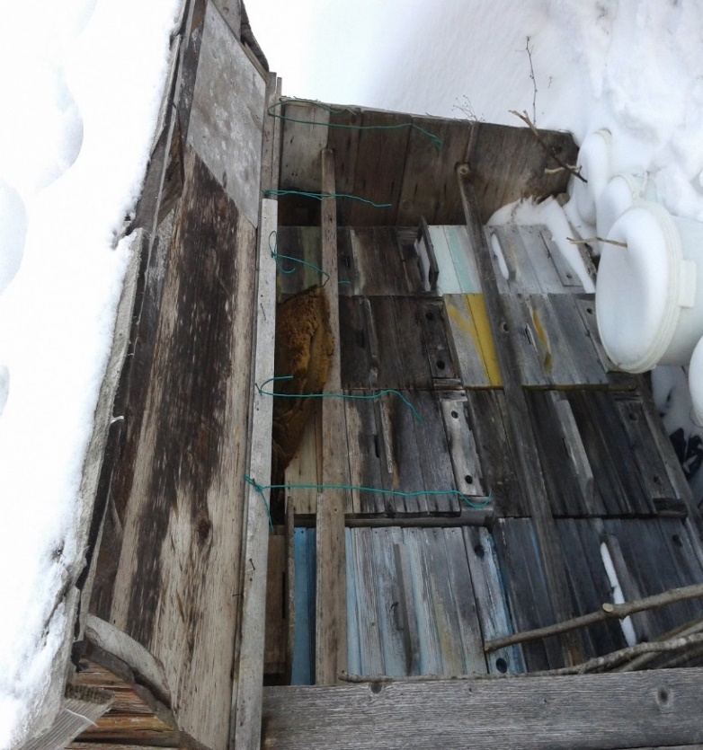
Čebelnjak iz Godoviča je podaril g. Janez Žakelj, ki nam je čebelnjak tudi pokazal in kjer smo pregledali, izmerili in preverilo možnost prevoza. Ugotovili smo, da bo potrebno veliko renovirati, ker je na koncih, kjer je čebelnjak bil z zasut z zemljo, les gnil. Glede na vremenske razmere smo se odločili, da bo demontaža kasneje, ko bo skopnel sneg.
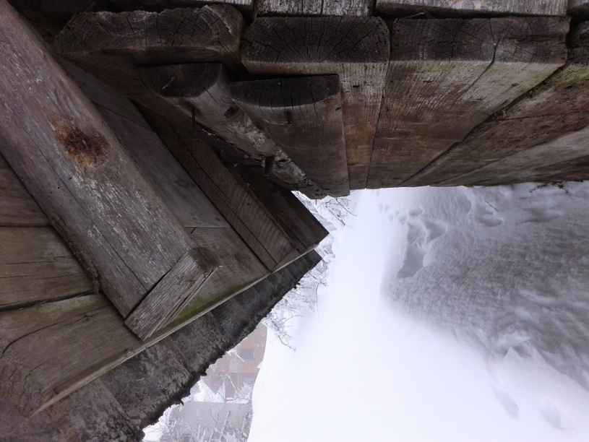

Pregled čebelnjaka Mrzli vrh 16.4.2018
Čebelnjaka je podaril g. Viktor Rupnik iz Mrzlega Vrha.
Tudi tukaj smo ugotovili da je glede na vremenske razmere, potrebno prav tako počakati z demontažo. Na hitro se ugotovi da so podi slabi in jih po potrebno zamenjati. Zagotovo bo potrebna obnova fasade. Naredili smo potrebne izmere za kasnejšo izdelavo skic.
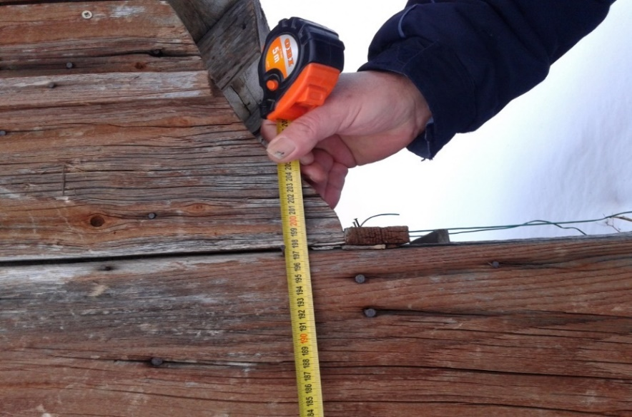
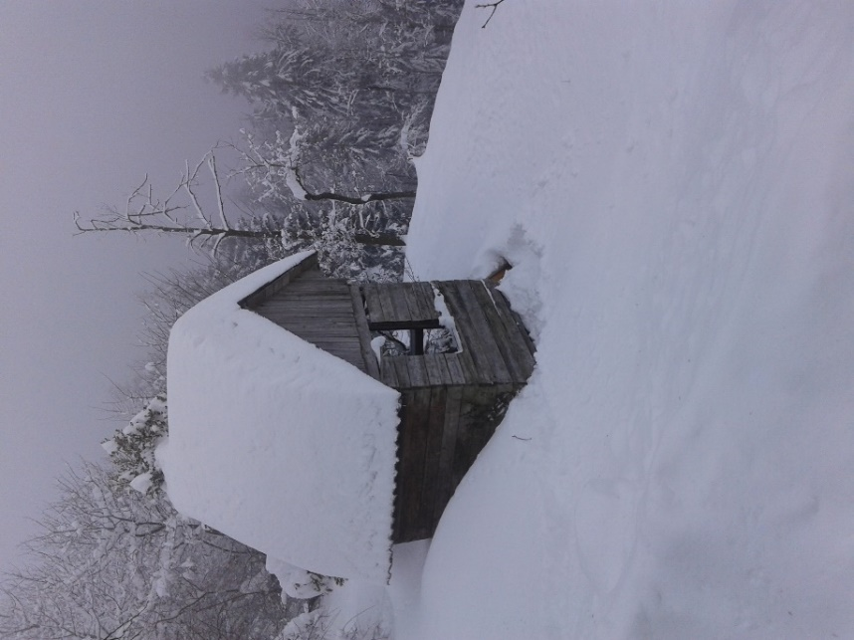
Izdelava skice in načrtov
Glede na ugotovljeno smo izdelali skice in načrte, kaj bi morali narediti. Vrisali smo osnovne dimenzije čebelnjakov in upasovanje v obstoječe lesene konstrukcije. Predvidi se tudi konstrukcija zamenjave obeh streh. Potrebna bo delna obnova fasad, predvsem v spodnjem delu, kjer je zob časa in vremenske razmere uničile lesene podeste. Ugotovi se, da bodo vrata in okna uporabna in jih bomo uspeli renovirati. Potrebno bo brušenje in oljenje.

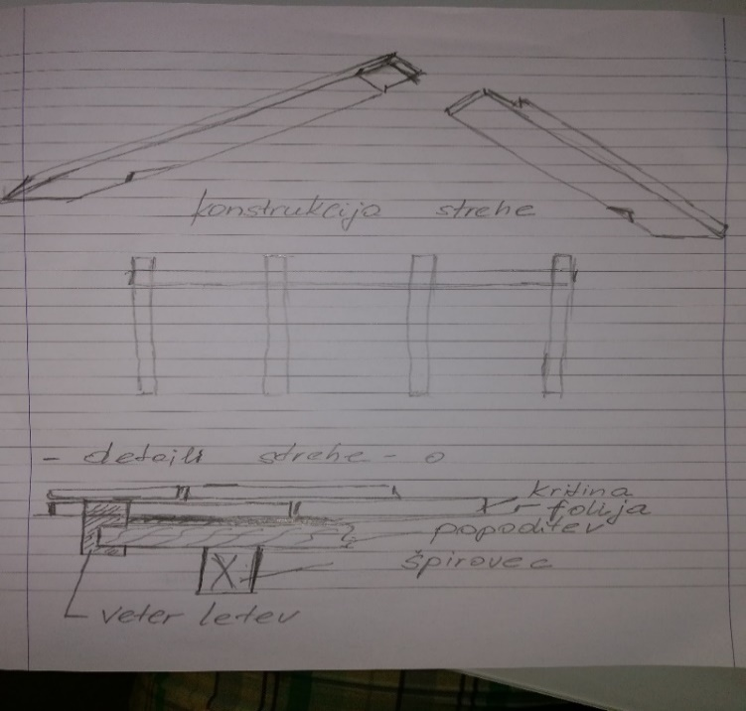
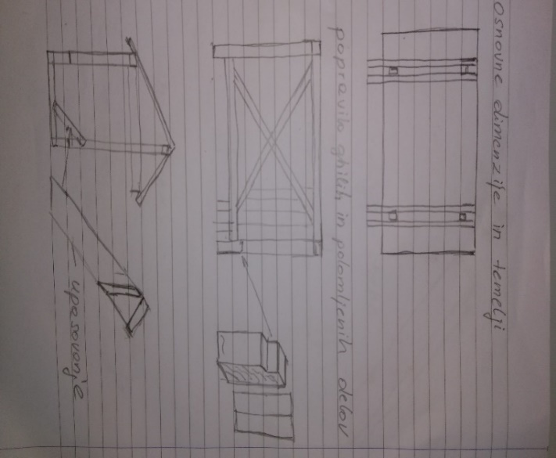

DEMONTAŽA, PREVOZ
Demontaža se je opravila ko so se vremenske razmere izboljšale. Najprej smo vse dele čebelnjakov oštevilčili, da se ne bi zadeve pomešale. Odstranili smo kritino, razdrli konstrukcijo, delno odstranili leseno fasado, odstranili vrata – vse dokler nismo prišli do osnovne konstrukcije stavbe. Pri sami demontaži se je še bolj pokazala dotrajanost stebrov osnovne konstrukcije. Prevoz smo opravili s prikolico do delavnice. Vsak čebelnjak smo demontirali in prevažali en dan.
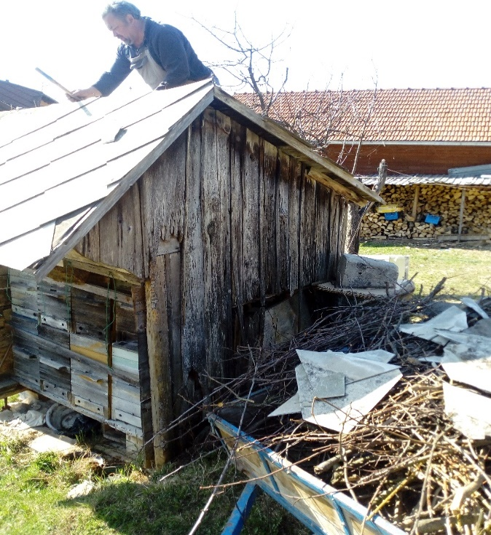
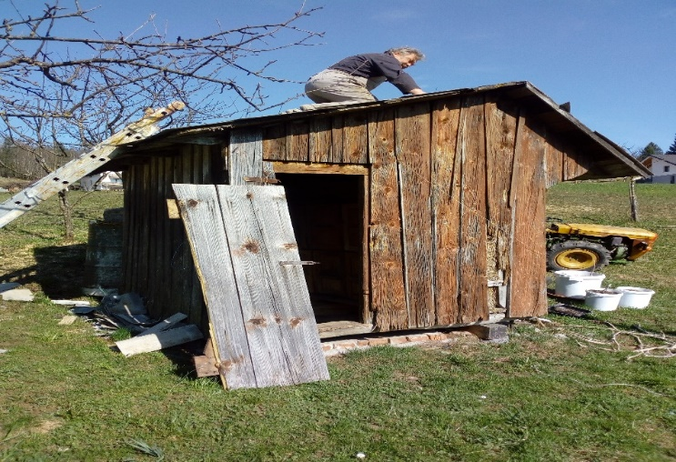
PRIPRAVA PROSTORA NA NOVI LOKACIJI
Ob pregledu parcele smo ugotovili, da je parcela zelo strma in plazovita.
Najprej smo naredili za količbo lokacije obeh čebelnjakov.
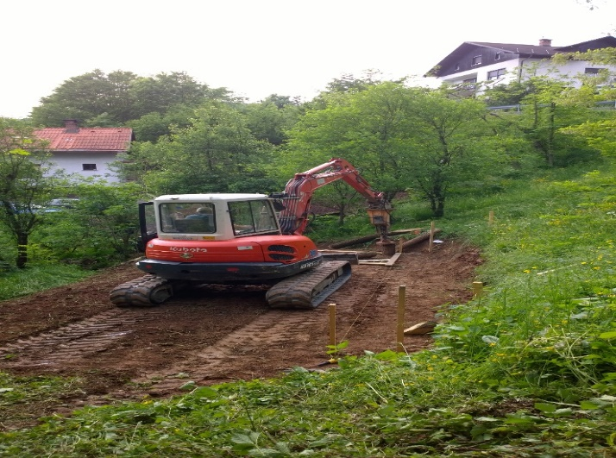
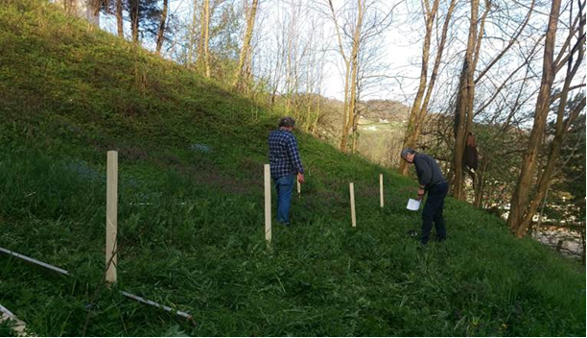

Sledila je priprava terena za dostop delovnega stroja in izravnava samega terena – izkop zemlje in odvoz odvečnega materiala na novo predvideno pot. Ni se smelo postavljali velike dodatne peze v temelje, zato smo se namesto celih betonskih plošč odločili za nabijanje akacijevih pilotov in prečnih macesnovih leg.

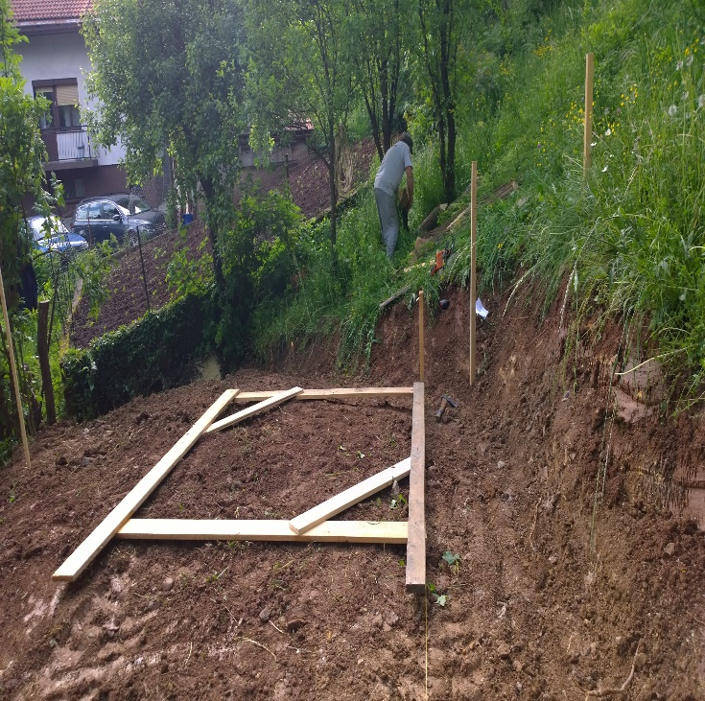
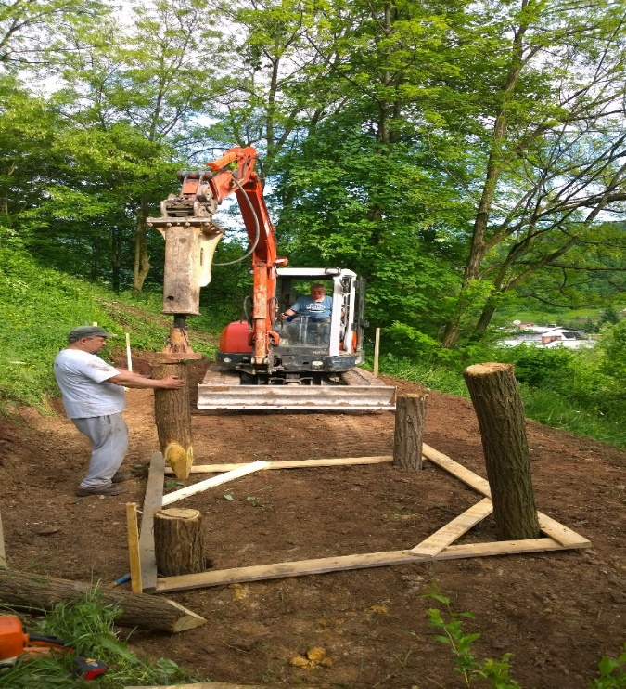

OBNOVA IN MONTAŽA ČEBELNJAKA 1
Neuporabno konstrukcijo smo morali zamenjati z novimi deli , stebri, vezmi – gledali smo da smo samo delno menjali, da bi ostali pri prvotni obliki….Na leseni fasadi so se prav tako zamenjale dotrajane deske, predvsem v spodnjem delu. Ta čebelnjak je imel navpično postavitev desk. Pri obnovi strehe se je prav tako ugotovilo, da so potrebni novi tramovi za streho. Sledil je prevoz demontiranih delov na predvideno lokacijo in sama montaža čebelnjaka.
Prvo smo postavili osnovno konstrukcijo, sledila je lesena fasada, popoditev strehe in na koncu same strehe kot kritina. Dodatno smo zaščitili leseni del podstrešja s strešno folijo (pod kritino). Ključavnico in pante je bilo treba razdreti in očistiti. Dodatno smo naredili zaklep na obešanko. Nove deske smo primerno prebarvali, da se ujemajo z obstoječimi barvnimi niansami. Ves les je zaščiten z impregnacijo in naoljen z oljem za les. Sledila je montaža macesnovega poda in montaža vrat.
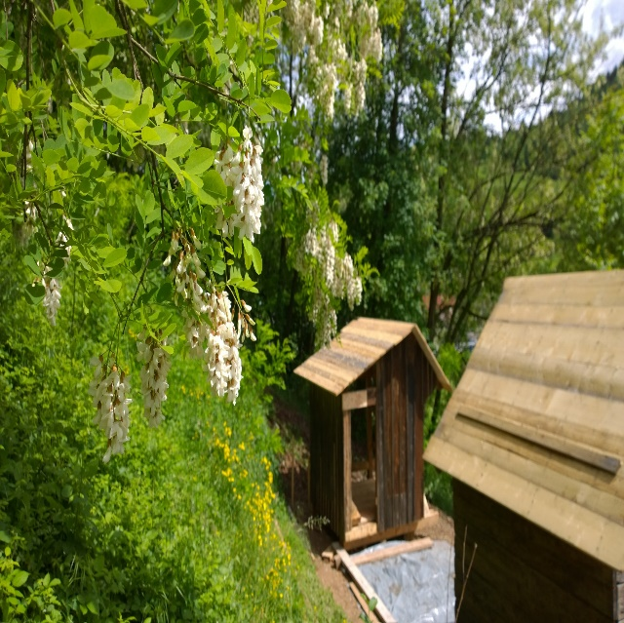
Na koncu smo na samem terenu še enkrat naoljili čebelnjak z zaščito na naravni bazi (laneno olje).
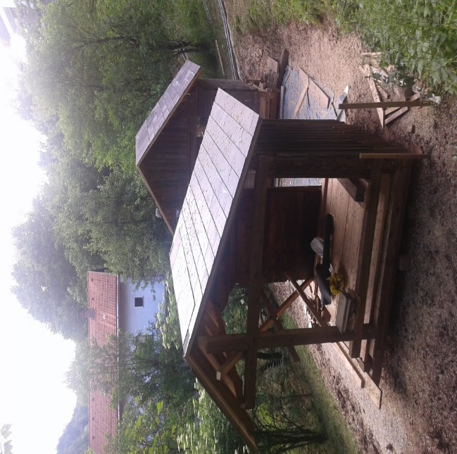

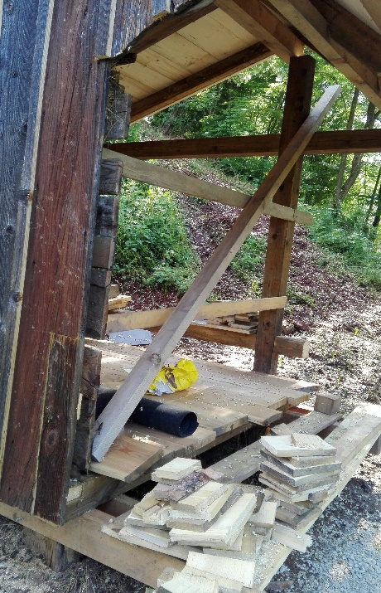
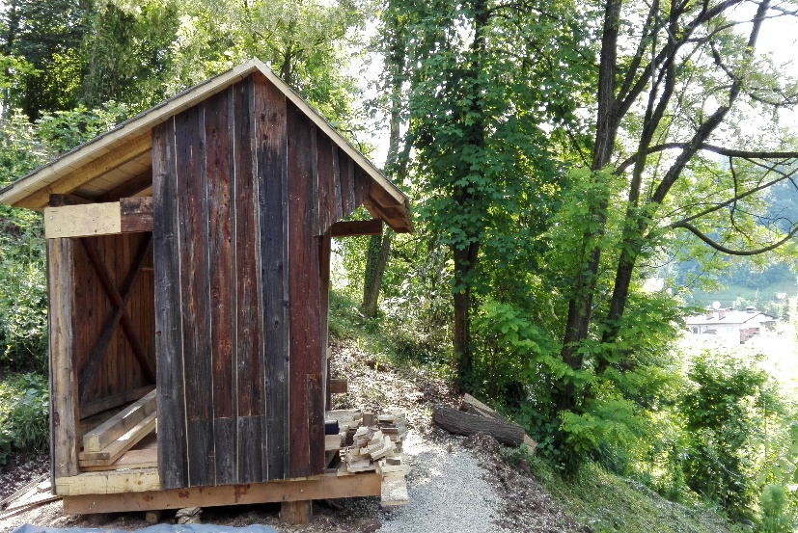

OBNOVA IN MONTAŽA ČEBELNJAKA 2
Čebelnjak je večji in tudi fasada je masivnejša. Neuporabno konstrukcijo smo prav tako zamenjali z novimi deli , stebri, vezmi – gledali smo da smo samo delno menjali, da bi ostali pri prvotni obliki….Na leseni fasadi so se prav tako zamenjale dotrajane deske, ki pa so bile na tem čebelnjaku prečno postavljene in je potekala zamenjava predvsem spodnjih letev. Ves les je zaščiten z impregnacijo in naoljen z oljem za les. Pri obnovi strehe se je ugotovilo, da so potrebni novi tramovi za streho. Popoditev strehe je bila pri obeh čebelnjakih uničena (gnile deske). Okno je bilo gnilo, zato je obnovljen križ oken, polica. Vrata so bila pobrušena in naoljena. Ključavnico in tečaje je bilo treba razdreti in očistiti. Dodatno smo naredili zaklep na obešanko.
Sledil je prevoz demontiranih delov na predvideno lokacijo in montaža samega čebelnjaka. Najprej smo postavili osnovno konstrukcijo, sledila je lesena fasada, popoditev strehe in na koncu same strehe kot kritina. Dodatno smo zaščitili leseni del podstrešja s strešno folijo (pod kritino). Sledila je montaža macesnovega poda, montaža vrat. Nove deske smo primerno prebarvali, da se ujemajo z obstoječimi barvnimi niansami. Na koncu smo na samem terenu še enkrat naoljili čebelnjak z zaščito na naravni bazi (laneno olje).
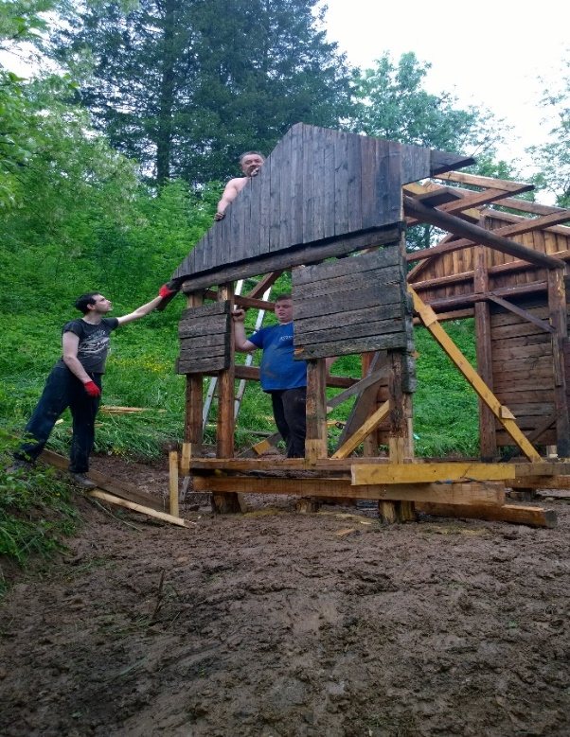
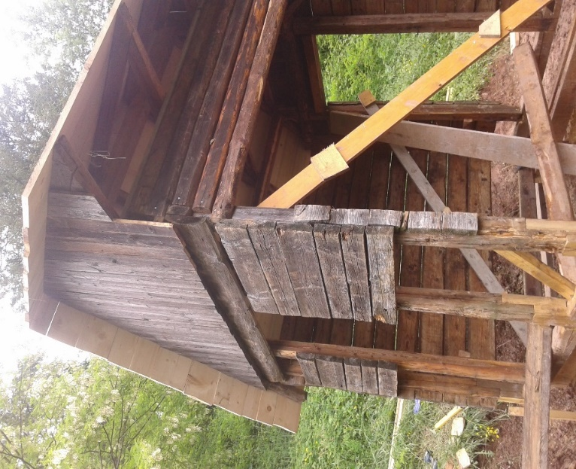

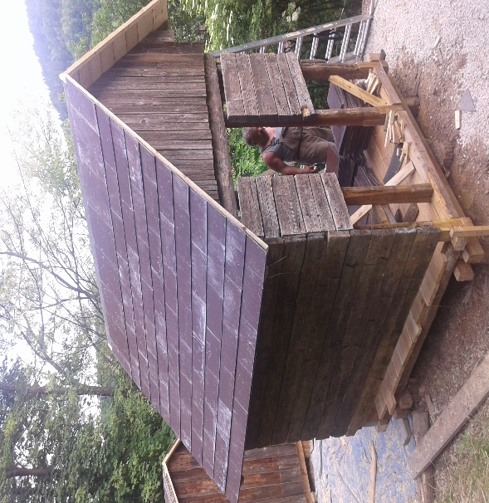
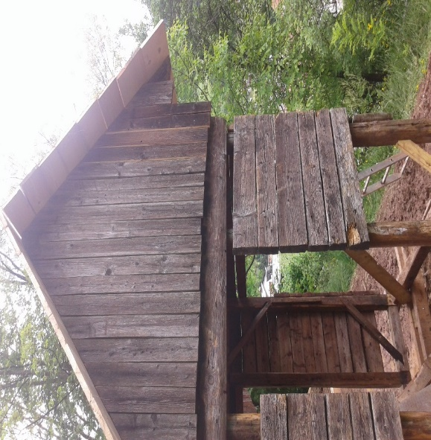

OBNOVA PANJEV IN OPREME

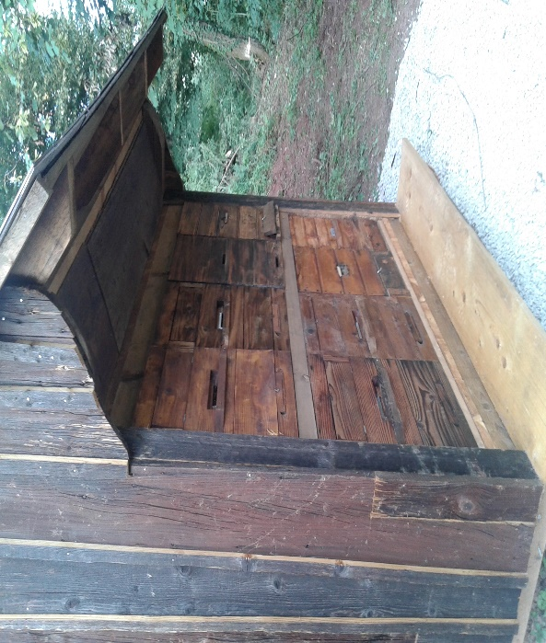
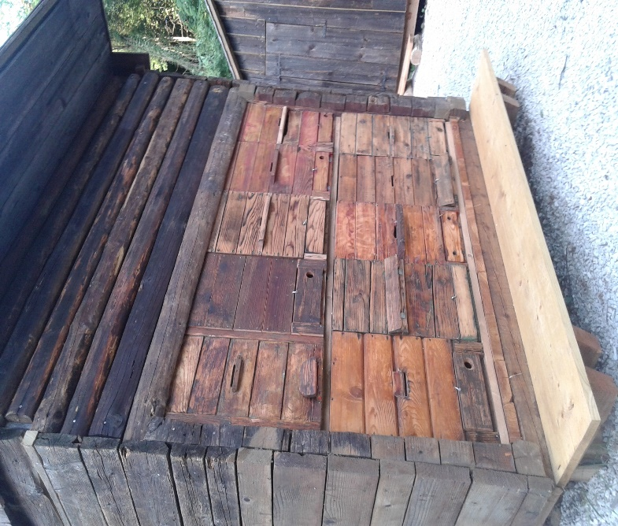
Sledila je obnova 16 panjev. Obnova se je pričela s pranjem panjev, kasneje je sledilo brušenje, oljenje z lanenim oljem, menjava polomljenih tečajev znotraj in zunaj panja, ter menjava zasunov. Okrog panjev smo dodali še letvice. Očistili, obnovili in naoljili smo pitalnike, okvirje in satnike v vsakem panu. Sledil je prevoz na lokacijo čebelnjakov in sama montaža na lokaciji.

UREDITEV OKOLICE ČEBELNJAKA
Organizirali smo se prevoz in nasutje drenažnega peska. Posekali smo akacije, da smo delno pridobili svetlobo na lice čebelnjaka in za uspešno rast medovitih rastlin. Akacije smo uporabili za utrditev poti do čebelnjakov in prostora pred čebelnjaki in delno za ograjo. Vse delo je potekalo ročno – priprava lukenj in steber za ograjo. Očistili smo teren pod škarpo. Očistili smo teren, kar se je poškodovalo med delom, na prvotno stanje. Pod vrtom smo delno utrdili pot do samega čebelnjaka – prečno smo postavili akacij.

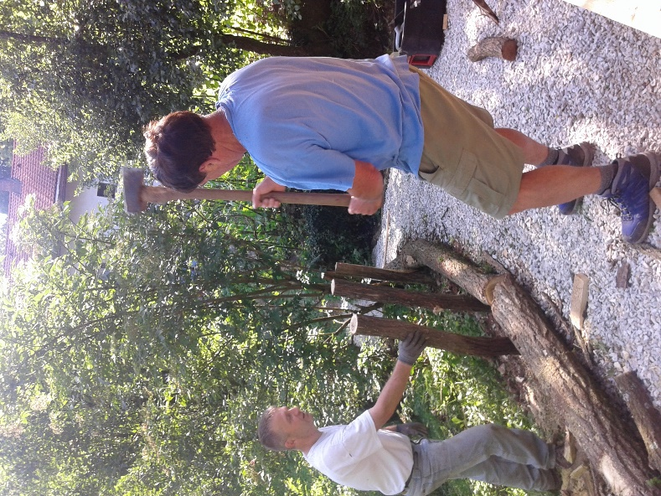
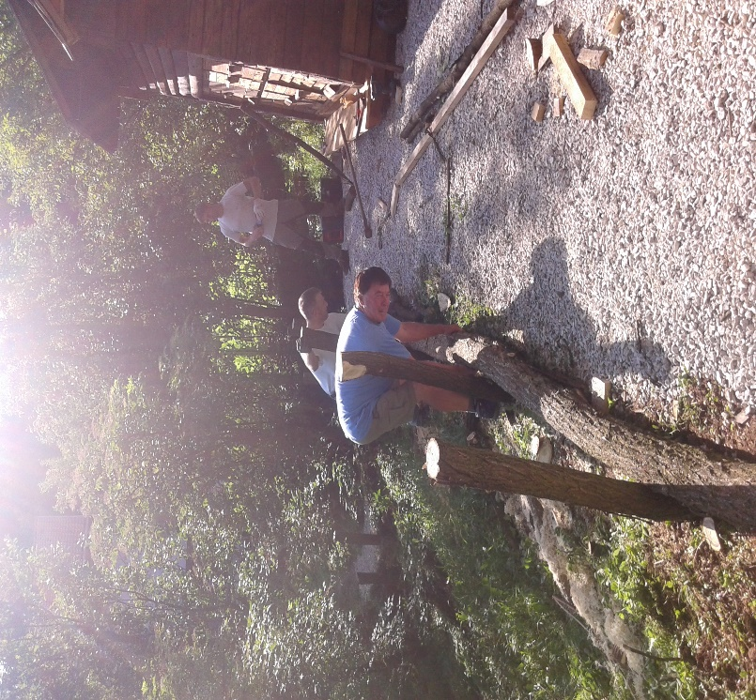

UREDITEV OKOLICE ČEBELJNAKA – ZASADITEV MEDOVITIH RASTLIN Floristika Ivo

Pripravil se je teren za posaditev medovitih rastlin. Posadilo se je 25 vrst medovitih rastlin; rumeni rman, janežev ožep, drobnjak, oblasti luk, česnov drobnjak, rdeči kosmatinček, jesenska astra, bergenija, klobčičasta zvončnica, lepe očke, nageljček, ameriški slamnik Magnus Superior, ameriški slamnik Primadonna Deep Pink, ameriški slamnik Primadonna White, bodoglavec, orientalski teloh, ožepek, sivka, mačja meta, dorbra misel, kadulja, kraški šetraj, hermelika Herbstfreunke, hermelika Matrona.

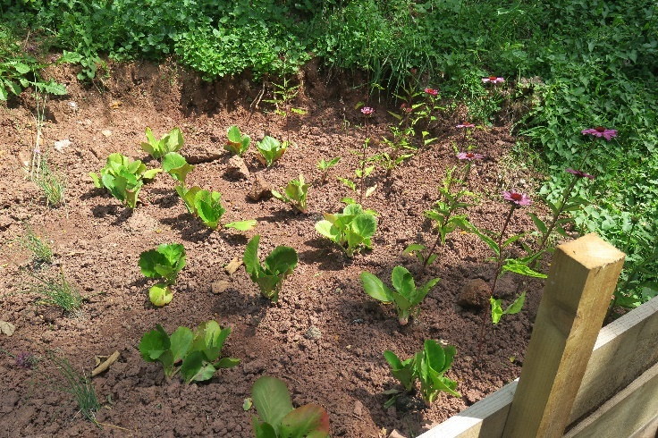
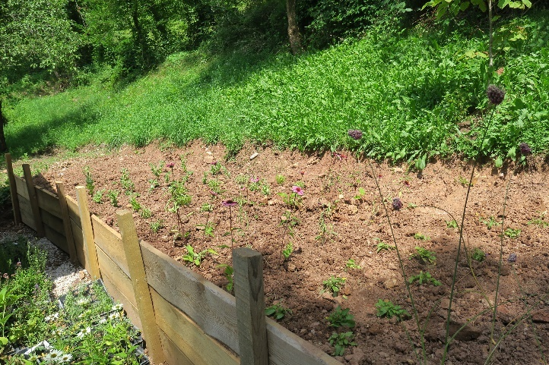
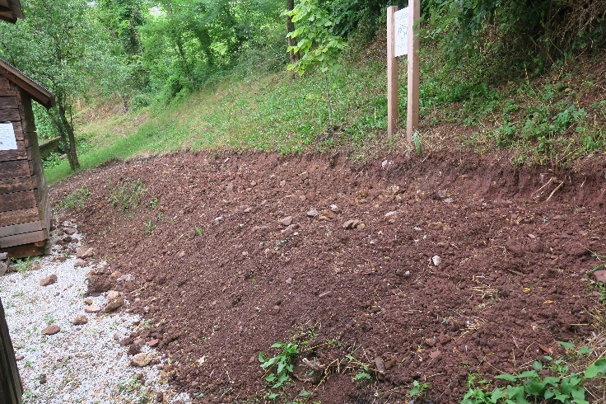
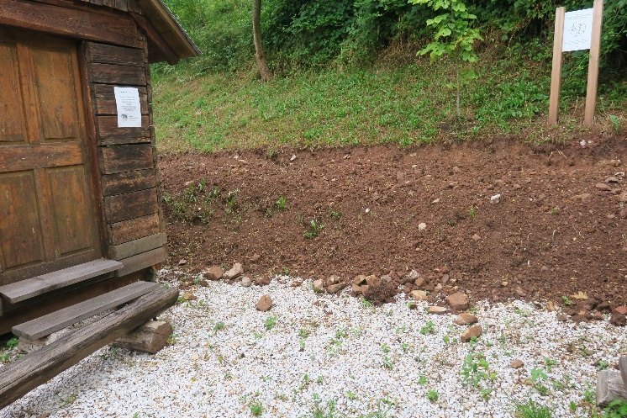

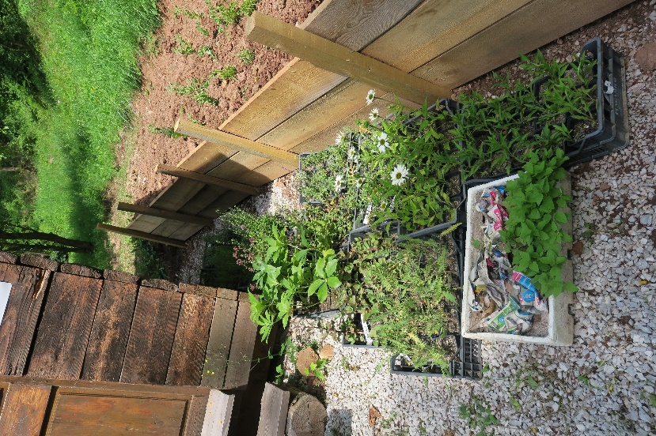

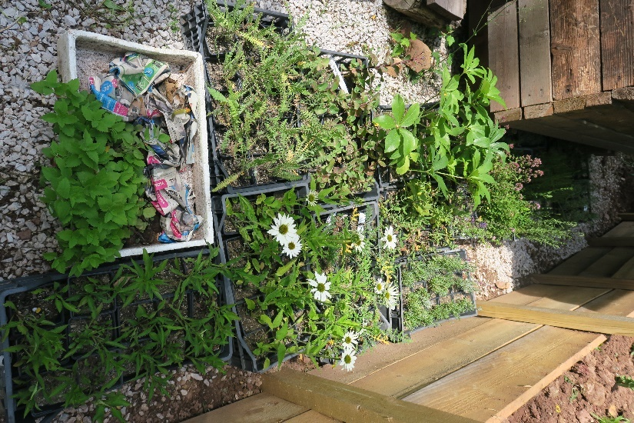

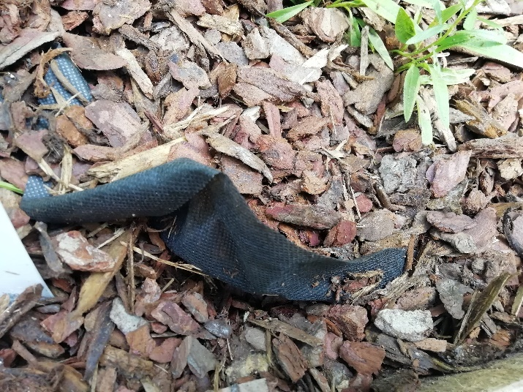
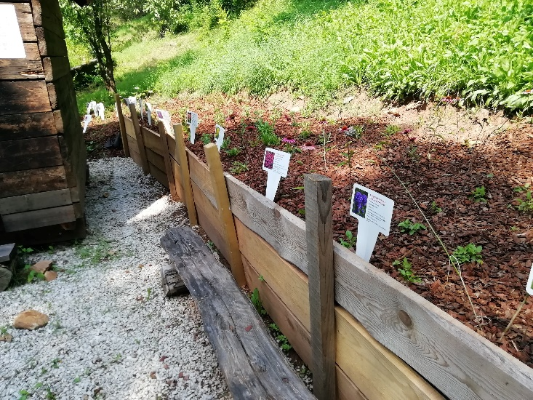
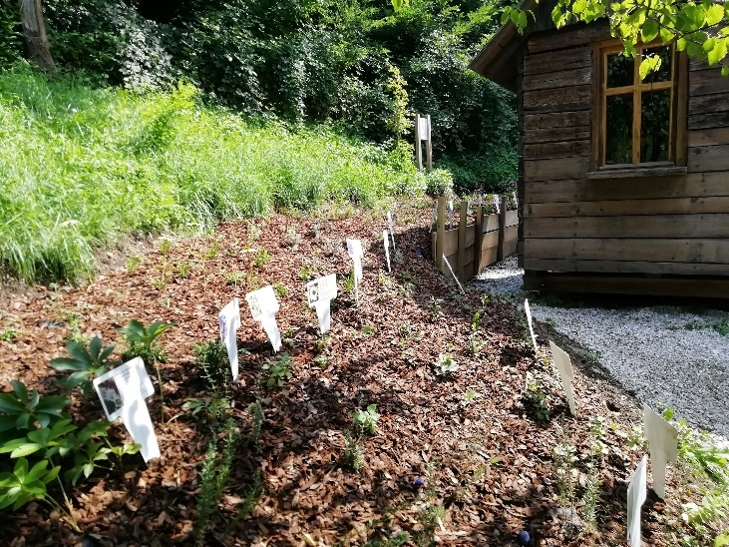
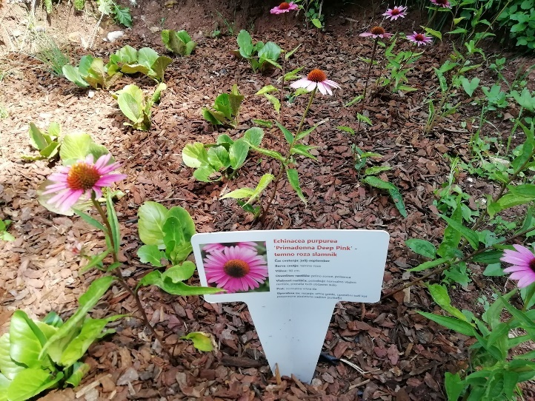

RAZVOJ IN ZGODOVINA TURIZMA
Razvoj turizma delimo v dve veliki skupini, in sicer na predhodne oblike sedanjega turizma in na sodobni turizem v obdobju preteklih 200 let.
Predhodne oblike turizma
- Stari Grki so množično potovali že v času pred našim štetjem z motivi počitka, družbe, zabave in seveda tudi poslov.
- Stari Rimljani so imeli visoko razvit turizem, ki je bil omejen na ozke, privilegirane sloje. Najraje so obiskovali terme.
- V srednjem veku je bila edina oblika turizma romarstvo.
- V času renesanse (od sredine 14. do sredine 16. stoletja) je potnike zanimala predvsem kulturno-zgodovinska dediščina. Sredi 16. stoletja se je začela vrsta potovanj, ki so v turizmu pustila dolgotrajne posledice – potovanja, katerih namen je bil spoznavanje tujih dežel, ljudi in njihovih običajev. Poznana so bila pod imenom "Grand Tour" in po mnenju nekaterih strokovnjakov so prav ta krožna potovanja dala turizmu tudi ime (tour).
- V času razsvetljenstva (od sredine 18. do začetka 19. stoletja) se pojavlja vedno večje zanimanje za naravo.
Sodobni turizem
Prve oblike turizma, kot ga poznamo danes, so se pojavile v letu 1816, po revolucijah in nastanku dveh družbenih razredov ter ločitvi delovnega in življenjskega prostora in s tem delitve na delovni in prosti čas. Sprva so potovali le aristokrati ter bogataši (turizem posameznikov), kasneje pa je začelo potovati vedno več ljudi in potovanja so vedno bolj navezana na počitek, razvedrilo in zabavo. Množični turizem je nastal kot posledica urbanizacije in industrializacije. Razvoj turizma v 20. stoletju, predvsem po drugi svetovni vojni, zajame cel svet in turizem postane ena najmočnejših gospodarskih dejavnosti na svetu. V tem času se globalno razširi tudi masovna izdelava spominkov. Današnji turizem lahko vključuje motive vseh predhodnih oblik turizma.

SPOMINKARSTVO je dejavnost načrtovanja, izdelovanja in na drugi strani tudi zbiranja spominkov. Dejavnost ima svoje ustvarjalne, zaposlitvene, ekonomske in tudi izobraževalne učinke in pomene. Predmete in izdelke, ki nastajajo v okviru spominkarske dejavnosti, imenujemo spominki. Spominki so že od nekdaj spremljevalci turizma, njihov nabor pa pomembno dopolnilo turistične ponudbe. Vendar pa je izraz turistični spominek, ki se v Sloveniji pogosto uporablja, neprimeren, saj ozko označuje le opredmetenje spominkov na turizem. Tudi v tujini se uporablja izraz spominki – souvenirs. Spominek je torej vsak predmet, izdelek ali spoznanje, ki nam predstavlja posebnosti naravnega okolja in ustvarjalne različnosti vsakdanjikov in praznikov prebivalcev dežel, tudi posebnosti, ki nam jih ponujajo v muzejih, naravnih parkih, turističnih centrih itd.
Tipologija spominkov po posameznih zvrsteh

(turistični idr.) vodiči,
monografije (monografske in monotematske),
poštne znamke,
razglednice,
zemljevidi in karte,
zloženke, prospekti in drugi tiskarski izdelki (izrezanke, pobarvanke, ponatisi starih tiskov idr.),
maskote in lutke,
spominki s področja(lokalnih) mitologij,
miniature in pomanjšave,
množični spominki ali spominkarski kič,
izdelki sodobnega unikatnega in maloserijskega oblikovanja, tudi industrijskega oblikovanja, notranje opreme,
kulinarični in gastronomski spominki (tudi vina in ostale pijače),
spominki s področja zdravega življenja (čebelji izdelki, čaji, zelišča...),
spominki s področja življenja v (z) naravi (-o),
spominki s področja športa,
glasbila in zvočila,
spominki s področja glasbenih in video medijev,
izobraževalni spominki,
igre in igrače, spominki za razvedrilo,
muzejski spominki (replike in ostalo),
spominki ustanov, firm,
duhoviti in humorni spominki,
turistično promocijski spominki (Give Away),
industrijski izdelki, spominki s področja higiene in osebne nege,
spominki s področja oblačilne kulture in mode,
izdelki domačih in umetnostnih obrti

Tipologija spominkov po lokacijski vezanosti
Hišni spominki
Krajevni spominki
Regionalni spominki
Državni spominki

Tipologija spominkov po načinih izdelave
Unikatni, avtorski spominki
Maloserijski spominki
Velikoserijski spominki (tudi industrijski izdelki)

Tipologija spominkov po načinih prodaje
Trgovine s prodajnimi mesti za spominke
(Spominkarski) kioski
Ponudba v muzejskih trgovinah
Delavnice odprtih vrat
Ob časni načini prodaje (ob prireditvah, nastopih idr.)
(Stalna) razpoznavna veriga spominkarske ponudbe
Ostali načini prodaje (na letalih, po internetu, v okviru poslovnih daril idr.)

Tipologija spominkov po njihovih funkcijah
Uporabni
Dekorativni
Promocijski
Reprezentativni (zlasti spominki v funkciji poslovnih, promocijskih in
protokolarnih daril)

RAZVOJ IN ZGODOVINA TURIZMA

Razvoj turizma delimo v dve veliki skupini, in sicer na predhodne oblike sedanjega turizma in na sodobni turizem v obdobju preteklih 200 let.
Predhodne oblike turizma
Stari Grki so množično potovali že v času pred našim štetjem z motivi počitka, družbe, zabave in seveda tudi poslov.
Stari Rimljani so imeli visoko razvit turizem, ki je bil omejen na ozke, privilegirane sloje. Najraje so obiskovali terme.
V srednjem veku je bila edina oblika turizma romarstvo.
V času renesanse (od sredine 14. do sredine 16. stoletja) je potnike zanimala predvsem kulturno-zgodovinska dediščina. Sredi 16. stoletja se je začela vrsta potovanj, ki so v turizmu pustila dolgotrajne posledice – potovanja, katerih namen je bil spoznavanje tujih dežel, ljudi in njihovih običajev. Poznana so bila pod imenom "Grand Tour" in po mnenju nekaterih strokovnjakov so prav ta krožna potovanja dala turizmu tudi ime (tour).
V času razsvetljenstva (od sredine 18. do začetka 19. stoletja) se pojavlja vedno večje zanimanje za naravo.

Sodobni turizem
Prve oblike turizma, kot ga poznamo danes, so se pojavile v letu 1816, po revolucijah in nastanku dveh družbenih razredov ter ločitvi delovnega in življenjskega prostora in s tem delitve na delovni in prosti čas. Sprva so potovali le aristokrati ter bogataši (turizem posameznikov), kasneje pa je začelo potovati vedno več ljudi in potovanja so vedno bolj navezana na počitek, razvedrilo in zabavo. Množični turizem je nastal kot posledica urbanizacije in industrializacije. Razvoj turizma v 20. stoletju, predvsem po drugi svetovni vojni, zajame cel svet in turizem postane ena najmočnejših gospodarskih dejavnosti na svetu. V tem času se globalno razširi tudi masovna izdelava spominkov. Današnji turizem lahko vključuje motive vseh predhodnih oblik turizma.

TURIZEM NA IDRIJSKEM
Idrijski rudnik živega srebra, ki je drugi največji rudnik živega srebra na svetu, je s svojim petstoletnim delovanjem zapustil bogato tehniško zapuščino ter zgodovinsko in kulturno dediščino. Od leta 2012 je dediščina živega srebra vpisana na UNESCO Seznam svetovne dediščine. Rudnik je prenehal delovati konec osemdesetih let, bogato zapuščino pa ohranjajo tehniški in kulturnozgodovinski spomeniki, obnovljeni objekti in naprave, etnološke znamenitosti in posebnosti, arhivska dokumentacija, muzejske zbirke, obsežna bibliografija in še marsikaj:
Antonijev rov je bil izkopan leta 1500 in je najstarejši ohranjen vhod v rudnik v Evropi. Od leta 1994 lahko skozenj vstopimo v skrivnostno podzemlje, kjer se spoznamo s težkim delom rudarjev, dragoceno cinabaritno rudo in kapljicami živega srebra.
Grad Gewerkeneg je bil zgrajen v začetku 16. stoletja kot upravna zgradba idrijskega rudnika ter skladišče za živo srebro. Od leta 1954 v njem domuje Mestni muzej Idrija, ki poleg zgodovinskega in tehnološkega prikaza rudarjenja ter življenja ljudi, povezanih z rudnikom, ponuja tudi stalno razstavo o ročno klekljani idrijski čipki in njenih izdelovalkah.
Klavže so monumentalne vodne zapornice za plavljenje lesa, ki so bile zgrajene za potrebe rudnika.
Idrijska kamšt je rudniška črpalka z lesenim pogonskim vodnim kolesom premera 13,6 m, ki slovi kot največje ohranjeno tovrstno leseno vodno kolo v Evropi.
V stavbi jaška Frančiške so na ogled stroji in naprave, ki predstavljajo dragocene primerke tehniške dediščine Rudnika živega srebra. Posebnost v zbirki predstavlja Kleyeva črpalka, ki je največji ohranjeni parni stroj v Evropi.
Pomembna nesnovna dediščina v Idriji je klekljanje in znamenita idrijska čipka s svojo 300-letno tradicijo. Idrijski čipki je posvečen Festival idrijske čipke, ki je pomembna etnografska, kulturna in zabavna prireditev. Organizira se s prekinitvami že od leta 1953 – v letu 2019 bo med 14. in 16. junijem že 38. po vrsti.
Poleg rudnika in idrijske čipke so pomemben prepoznavni produkt idrijski žlikrofi, ki so od leta 2002 zaščiteni kot »zajamčena tradicionalna posebnost« in od leta 2010 kot prva slovenska jed tudi v evropskem merilu. Gastronomija in kulinarični turizem imata vedno večji pomen, zato so tudi žlikrofi leta 2012 dobili svojo prireditev Praznik idrijskih žlikrofov, ki se od takrat odvija vsako leto. V Idriji najdemo tudi najstarejšo zidano gledališko stavbo na Slovenskem in najstarejšo godbo na pihala v Evropi (več kot 350 let).
Na območju se razvija tudi geoturizem, ki se nanaša na izjemne naravne posebnosti, širok spekter aktivnosti v naravi v kombinaciji doživljajskega turizma in aktivnega preživljanja prostega časa. Celotno območje občine Idrija je od leta 2015 vključeno v UNESCO globalni geopark Idrija. Naravna dediščina območja z bogato morfološko pestrostjo, floro in favno brez dvoma predstavlja posebnost svetovnega pomena. V bližini mesta se nahaja tudi Krajinski park Zgornja Idrijca s svojimi številnimi neokrnjenimi predeli, ki privablja turiste in rekreativce, željne sprostitve v naravi.
Kulturne znamenitosti in umetnost
Pomembna nesnovna dediščina v Idriji je klekljanje in znamenita idrijska čipka s svojo 300-letno tradicijo. Idrijski čipki je posvečen Festival idrijske čipke, ki je pomembna etnografska, kulturna in zabavna prireditev. Organizira se s prekinitvami že od leta 1953 – v letu 2019 bo med 14. in 16. junijem že 38. po vrsti. Za ohranjanje, prenos in razvijanje znanja klekljanja konstantno skrbijo v Čipkarski šoli Idrija. Vključevanje čipke v modne kreacije je ena izmed pravih priložnosti za razvoj in uporabo idrijske čipke. Čipkarska šola Idrija se lahko pohvali z unikatnimi oblikovanji vzorcev in čipk za številne slovenske modne oblikovalce. Uspešno je tudi sodelovanje z oblikovalci/umetniki, ki ne posegajo na tekstilna področja in npr. aplicirajo čipko na pohištvo. Idrijska čipka se uveljavlja kot prestižni izdelek v svetu mode ter kot protokolarna in poslovna darila.
Idrijski meščanski čebelnjak predstavlja izjemen primerek tovrstne stavbne dediščine. Zgrajen je bil leta 1925 na željo znamenitega idrijskega trgovca s čipkami Pavla Lapajneta, v neposredni bližini mesta, kjer je po legendi leta 1490 škafar odkril samorodno živo srebro. Je tipičen primer meščanskega čebelnjaka, v katerem je poleg prostora za čebelarjenje tudi prostor za druženje. Od leta 1981 je bil prepuščen zobu časa, vse do leta 2014, ko je čebelnjak po celoviti obnovi in naselitvi s čebelami ponovno zasijal v vsej svoji lepoti.
V Idriji najdemo tudi najstarejšo zidano gledališko stavbo na Slovenskem in najstarejšo godbo na pihala v Evropi (več kot 350 let).

Kulinarični turizem
Poleg rudnika in idrijske čipke so pomemben prepoznavni produkt idrijski žlikrofi, ki so od leta 2002 zaščiteni kot »zajamčena tradicionalna posebnost« in od leta 2010 kot prva slovenska jed tudi v evropskem merilu. Gastronomija in kulinarični turizem imata vedno večji pomen, zato so tudi žlikrofi leta 2012 dobili svojo prireditev Praznik idrijskih žlikrofov, ki se od takrat odvija vsako leto. Druge značilne idrijske kulinarične dobrote vključujejo ocvirkovco in zeljševko, štruklje, smukavc in geruš – stara grenka pelinova pijača, ki je odžejala idrijske knape.

Naravne znamenitosti
Na območju se razvija tudi geoturizem – Idrija je s svojo bližnjo okolico izhodišče za raziskovanje kamnin in ostalih geoloških posebnosti tega območja. Nanaša se na izjemne naravne posebnosti, širok spekter aktivnosti v naravi v kombinaciji doživljajskega turizma in aktivnega preživljanja prostega časa. Celotno območje občine Idrija je od leta 2015 vključeno v UNESCO globalni geopark Idrija. Naravna dediščina območja z bogato morfološko pestrostjo, floro in favno brez dvoma predstavlja posebnost svetovnega pomena. V bližini mesta se nahaja tudi Krajinski park Zgornja Idrijca s svojimi številnimi neokrnjenimi predeli, ki privablja turiste in rekreativce, željne sprostitve v naravi. Sotočje Idrijce in Belce oblikuje naravno kopališče Lajšt, okoliški gozdovi pa nudijo zavetje številnim živalim. Divje jezero, naš največji kraški izvir v svojih skrivnostnih globinah skriva človeško ribico. Iz njega se v Idrijco izliva najkrajša površinska reka v Sloveniji, Jezernica.

SPOMINKI NA IDRIJSKEM
Največji ponudniki spominkov na Idrijskem so TIC Idrija, Mestni muzej Idrija in Čipkarska šola Idrija. V njihovi ponudbi prevladujejo različni izdelki z motivom idrijske čipke – od pravih idrijskih čipk, prtičkov, nakita, do različnih predmetov s potiskom idrijske čipke (skodelice, dežniki, majice,…). Sledijo spominki z rudarskimi motivi, najdemo pa tudi spominke z motivi žlikrofov in geoparka.

TIC Idrija
TIC, ki se nahaja v centru Idrije, nudi splošne informacije o mestu in okolici, znamenitostih vrednih ogleda, o prireditvah, ki popestrijo dogajanje v mestu ter vam priporoča gostilne, ki nudijo značilne idrijske jedi. Poleg tega lahko najamete lokalnega turističnega vodnika, ki vam razkaže znamenitosti v mestu in okolici. Nudijo pestro izbiro programov za skupine in posameznike ali pa program naredijo po vaših željah.
TIC nudi pestro izbiro razglednic, brošur, turističnih vodnikov, zemljevidov in druge literature ter številne spominke in darila, med katerimi posebej izstopajo izdelki z idrijsko čipko. Spominke ter druge izdelke turistične narave nudijo tudi v spletni trgovini. Ponudbo izdelkov stalno dopolnjujejo in se trudijo, da ponudba trgovine ostaja pestra, z veliko izbiro najrazličnejših izdelkov in daril.
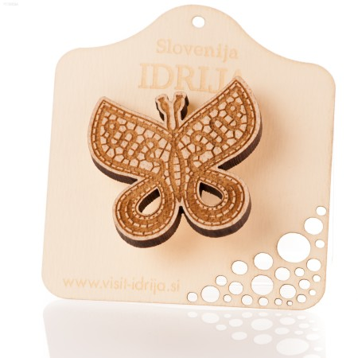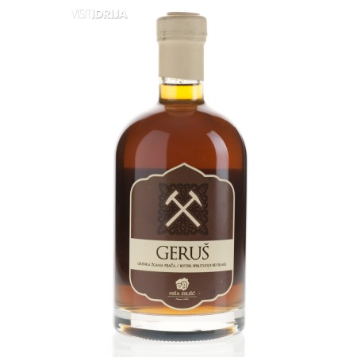

Mestni muzej Idrija
Osrednja naloga Mestnega muzeja Idrija je skrb za premično in nesnovno dediščino s področij zgodovine, etnologije, zgodovine, umetnosti in tehniške dediščine v Idrijsko-Cerkljanski regiji. Je muzej splošnega značaja, v širšem prostoru prepoznaven predvsem po svoji skrbi za tehniško dediščino idrijskega rudnika živega srebra in dediščino klekljanja idrijske čipke. Med njegove dejavnosti že od vsega začetka spada tudi varovanje nepremične kulturne dediščine. Muzej hrani več kot 23.000 predmetov, urejenih v 11 zbirk (Čipkarska zbirka, Etnološka zbirka, Geološka zbirka, Likovna zbirka, Rudarska zbirka, Zbirka industrija, obrt in rokodelstvo, Zbirka Partizanska bolnica Franja, Zbirka Partizanska tiskarna Slovenija, Zbirka pustnih mask, Zbirka razglednic in Zgodovinska zbirka).

Čipkarska šola Idrija
Osnovna dejavnost Čipkarske šole Idrija je izvajanje izobraževanj v veščini klekljanja idrijske čipke za otroke in mladino, izobražujejo pa tudi različne ciljne skupine zainteresiranih odraslih posameznikov.
Poleg izobraževanj nudijo širok izbor kakovostnih ročno klekljanih idrijskih čipk in izdelkov s čipkami, strokovno literaturo, materiale in pripomočke za klekljanje, vzorce za klekljanje, oblikovanje vzorcev in izdelkov s čipkami ter druge storitve v zvezi s klekljano čipko. Posebno pozornost namenijo obiskovalcem, ki jih z veseljem popeljejo po razstavi klekljarskih mojstrovin svojih učenk in učencev.
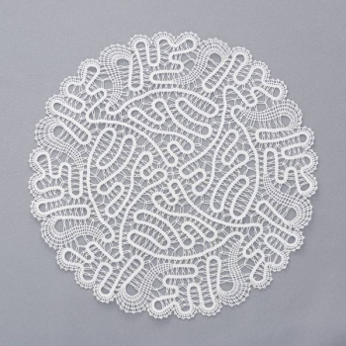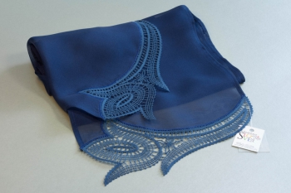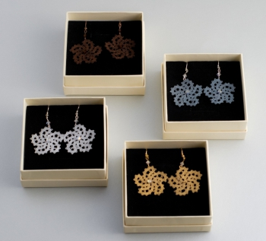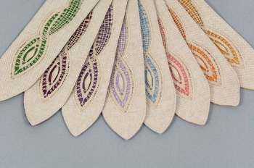

Center za upravljanje z dediščino živega srebra Idrija
Ustanovni namen zavoda je zagotavljanje celovitega in trajnostnega upravljanja ter ohranjanja kulturne dediščine in naravnih vrednot, povezanih z idrijskim rudiščem v Idriji. Upravlja z Antonijevim rovom in Topilnico Hg.
Ob obisku rudnika lahko obiščete tudi trgovino s spominki, kjer lahko izbirate med spominki povezanimi z rudnikom in Idrijo, knjigami, brošurami, razglednicami ter zemljevidi mesta in bližnje okolice.
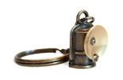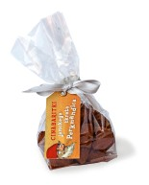

Anketa o spominkih
Z glavnimi ponudniki spominkov na Idrijskem smo opravili anketo o obiskovalcih in najpogosteje prodajanih izdelkih v njihovih trgovinah.
Turisti večinoma prihajajo individualno ali v manjših skupinah. Največ je slovenskih turistov, tuji turisti pa prihajajo od vsepovsod (Nemčija, Avstrija, Francija, Velika Britanija, ZDA,…) – po številu izstopajo turisti iz Italije. Več je starejših obiskovalcev (nad 56 let, 31 – 55 let) kot otrok iz osnovnih in srednjih šol.
Obiskovalci so v povprečju za spominek pripravljeni odšteti 5,00–25,00 €. Najpogosteje prodajani so klekljani izdelki (okrog 20,00 €), geruš (12,00 €) ter razni magnetki (okrog 3,00 €), obiskovalci večinoma raje kupujejo bolj uporabne stvari kot okraske.

PREHRAMBENI SPOMINKI
Cenovni razred do 10,00 €

Čokoladno pismo iz Idrije 5,00 €
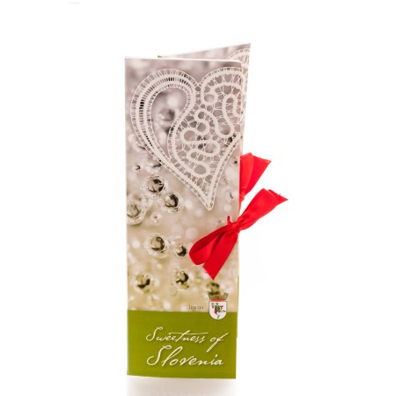
Čaj Perkmandlc 3,90 €
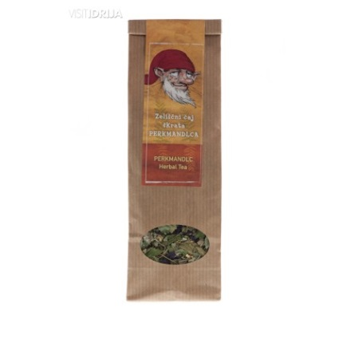
Čokoladna lizika SRCE 1,50 €

Vino REFOŠK 10,00 €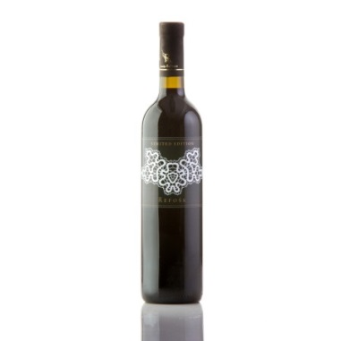
Cinabaritki jamskega škrata Prekmandlca 3,00 €

Vino MALVAZIJA 10,00 € 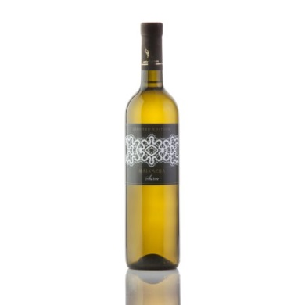

Cenovni razred 10,00–50,00 €

Geruš darilni paket 26,00 €
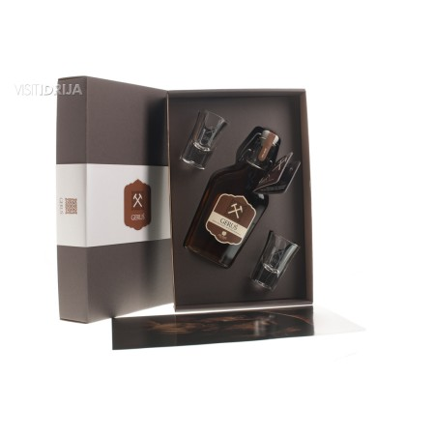
Geruš 11,00 € (0,2 l); 24,00 € (0,75 l)
Kendov sir v mošnjičku z idrijsko čipko 15,00€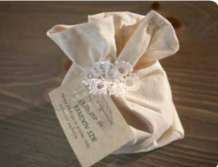
Sir Krnčan v darilni embalaži (po rudniško) 26,00 €
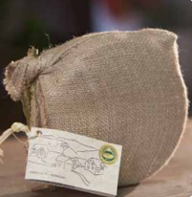

Oglarjev požirek 10,50 €
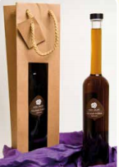

POSLOVNA DARILA
Cenovni razred do 10,00 €

Barvice FESTIVAL 2,50 €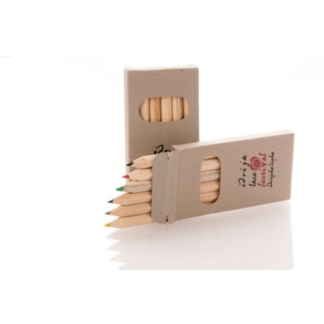
Beležka Geopark 5,50 €
Svinčnik Geopark 1,00 €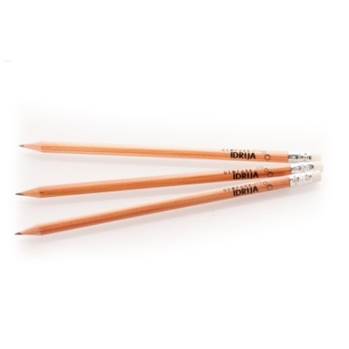

Equa flaška geopark Idrija 9,90 €
Skodelica s čipko 9,00 €
Skodelica Perkmandlc
10,00 €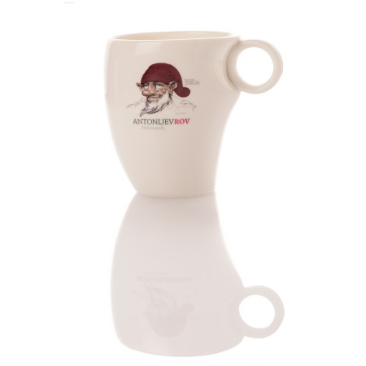
Prisrčnica 10,00 €
Kozarček za geruš 2,50 €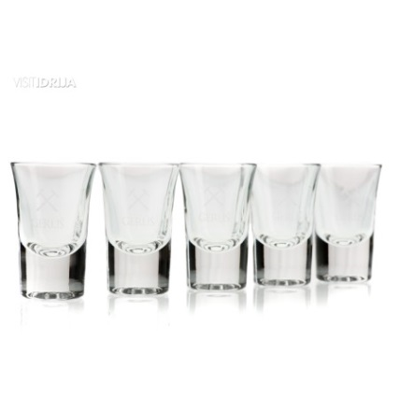

Lonček za svinčnike 4,00 €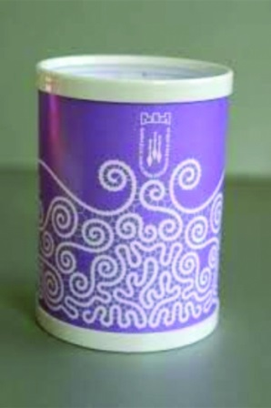

Cenovni razred 10,00–50,00 €
Pisalo s čipko 15,00 €
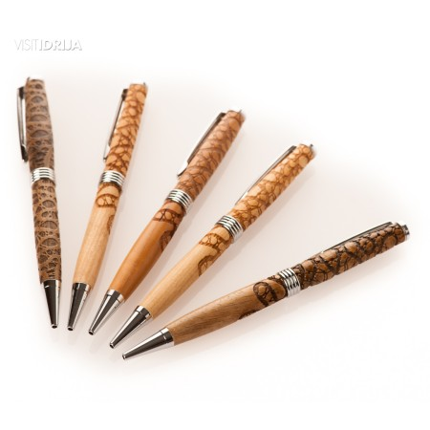
Dežnik zložljiv HG 12,00 €
Dežnik s čipko 15,00 €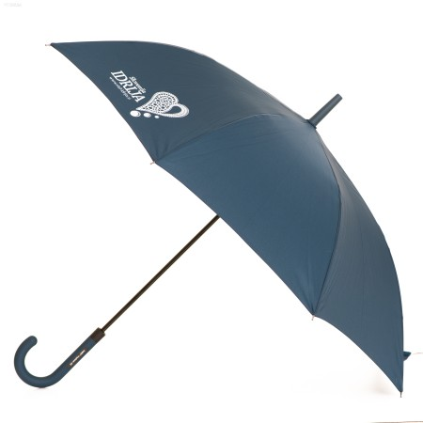
Čipkasta USB kartica 8 GN 14,00 €
Knjižno kazalo s pravo idrijsko čipko 25,00 €

Etui za pisalo 30,00 €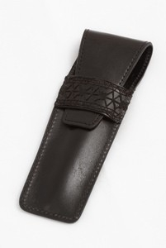

TEKSTIL
Cenovni razred do 10,00 €

Bandana Geopark 6,50 €
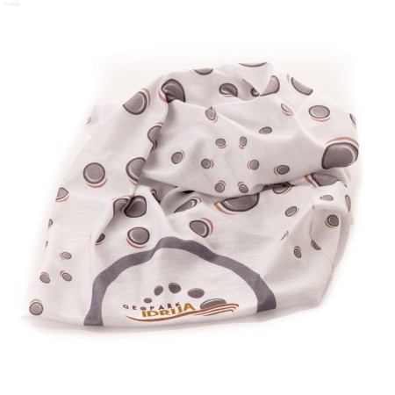
Serviet s potiskom čipke 5,50 €
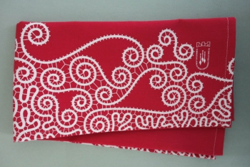
Majica Hg 10,00 €
Majica Perkmandlc 10,00 €
Predpasnik z logotipom žlikrofa + vodnik za gurmane 10,00 €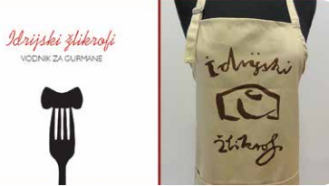

Cenovni razred 10,00 – 50,00 €

Majica Geopark 13,00 €

Majica čipka SRCE 15,00 €

Pletene rokavice s čipko 32,00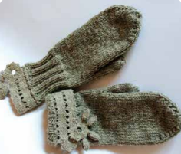

Cenovni razred nad 50,00 €

Pleten šal s kapuco in čipko 120,00 €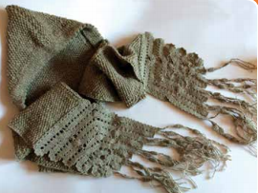
Šal z idrijsko čipko 48,00–128,00 €

NAKIT
Cenovni razred do 10,00 €

Leseni uhani s čipko 8,15 €
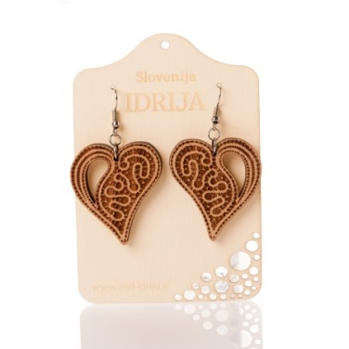
Leseni uhani s čipko 6,50 €
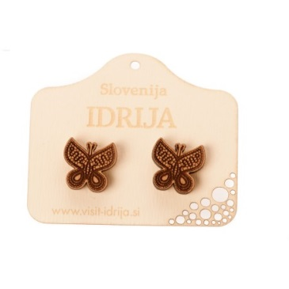
Lesena broška s čipko 8,70 €
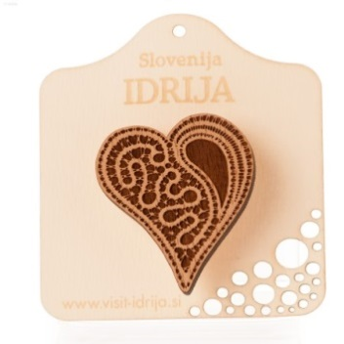
Lesena ogrlica s čipko 6,50 €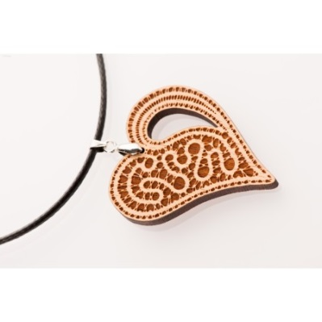

Cenovni razred 10,00–50,00 €

Keramični uhani s čipko 30,00 €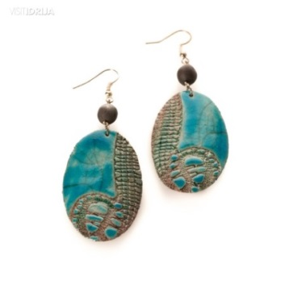
Keramična ogrlica s čipko 18,00 €
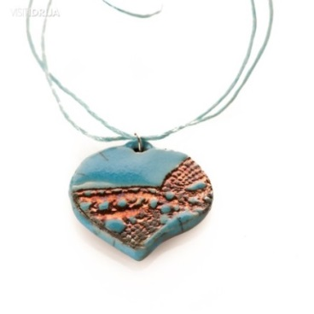
Keramična ogrlica s čipko 30,00 €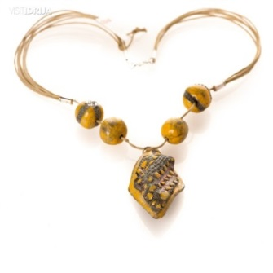
Kravatna igla z vtisnjeno čipko 30,00 €
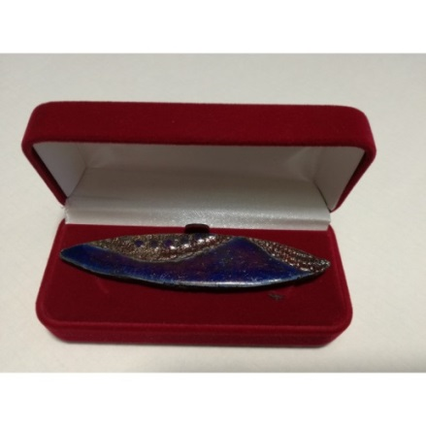

Cenovni razred nad 50,00 €
Nakit s pravo idrijsko čipko 11,00–120,00 €
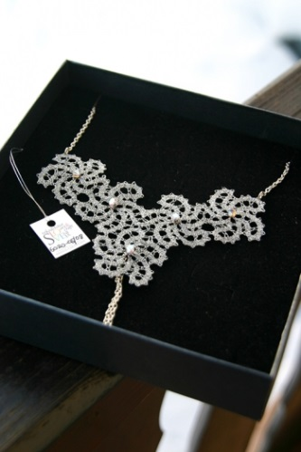

MAGNETKI IN OBESKI
Cenovni razred do 10,00 €

Magnetek KAMŠT 2,50 €
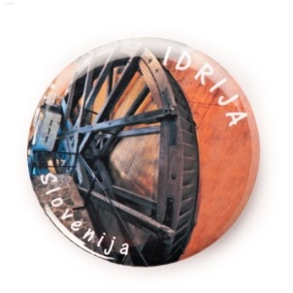
Magnetek IDRIJSKI ŽLIKROF 2,50 €
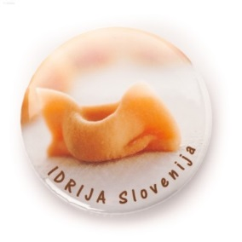
Lesen magnetek s čipko 3,25 €
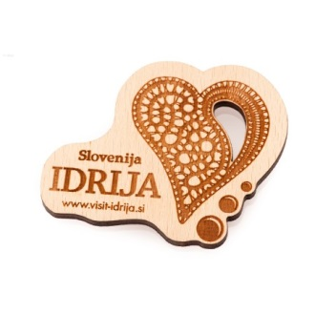
Pleksi obesek za ključe s čipko 2,45 €
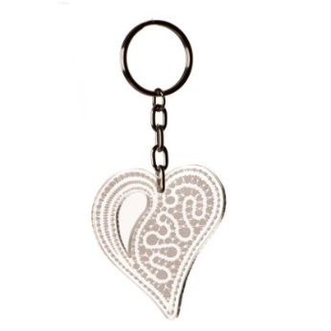
Tekstilni obesek za ključe s čipko 10,00 €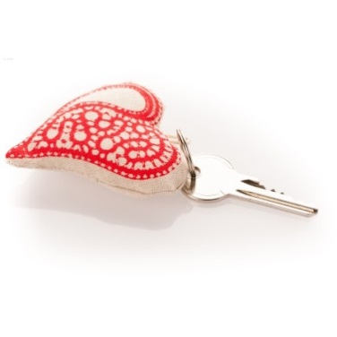
Obesek karbidovka / čelada / kladivca 4,50 €
Lesen magnetek z rudarskim motivom 3,00 €

Novoletni obesek s čipko 2,10 €
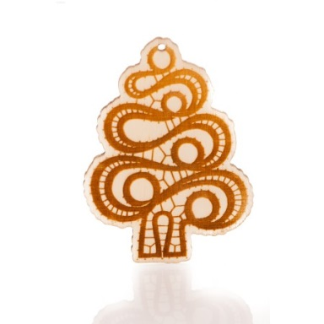

IZDELKI S PRAVO IDRIJSKO ČIPKO

Knjižna kazala 25,00 €
Etui za pisalo 30,00 €
Punčka 50,00 €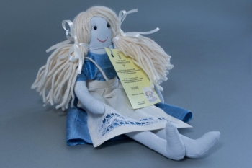
Pleten šal s kapuco in čipko 120,00 €
Foto album 120,00 €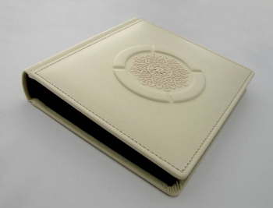
Idrijska čipka 15,00–420,00 €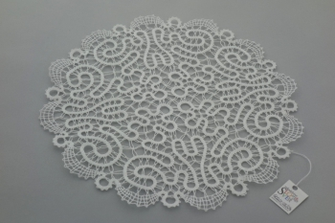
Prtički s čipko 31,00–350,00 €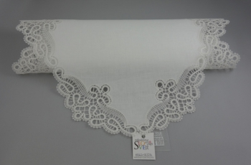

Pladnji s čipko 75,00–189,00 €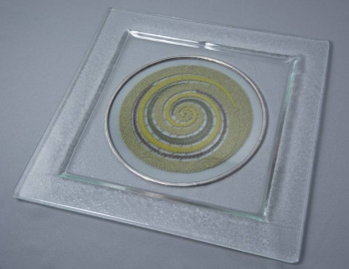
Slike s čipko 19,00–470,00 €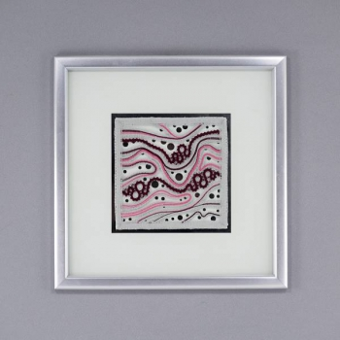
Šal z idrijsko čipko 48,00–128,00 €
Nakit s čipko 11,00–120,00 €

DRUGI IZDELKI
Cenovni razred do 10,00 €

Cinabaritna ruda v mošnjičku 2,50 €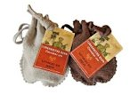

Cinabaritna ruda v škatlici 5,00 € (mala) 8,00 € (velika)
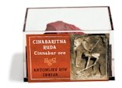

Eco bag 7,50 €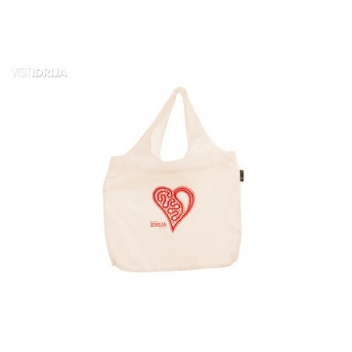
Mini sestavljanka 3,50 €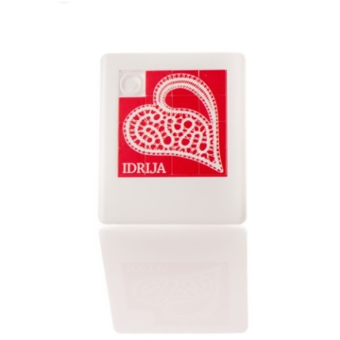
Tattooji Idrija 4,00 €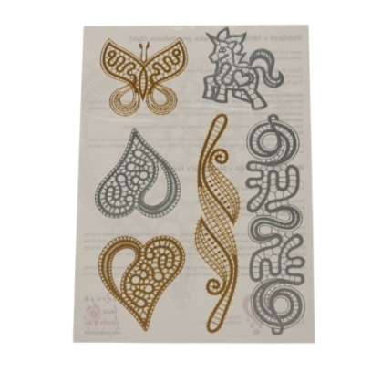
Lesena škatlica s čipko 5,70 €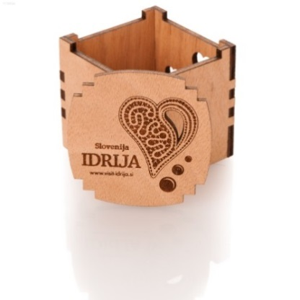
Čipkasta pobarvanka 5,00 €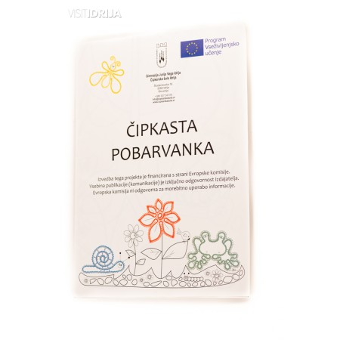

Cenovni razred 10,00 do 50,00 €

Shaker s čipko 24,40 €
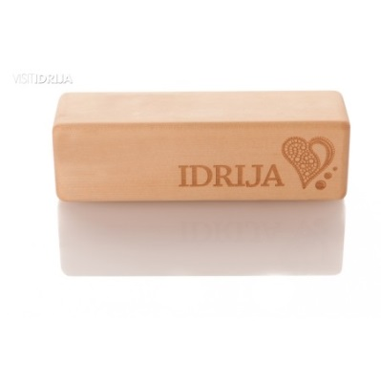
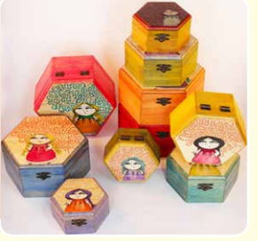
Lesen zvonec s čipko 24,40 €
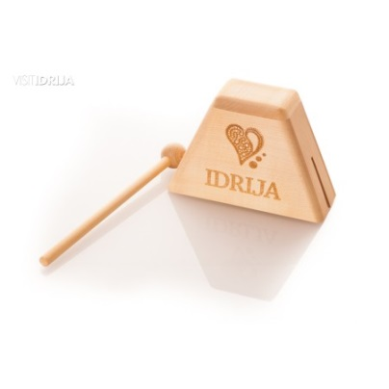

Lesena šatuljica 20,00–30,00 €

